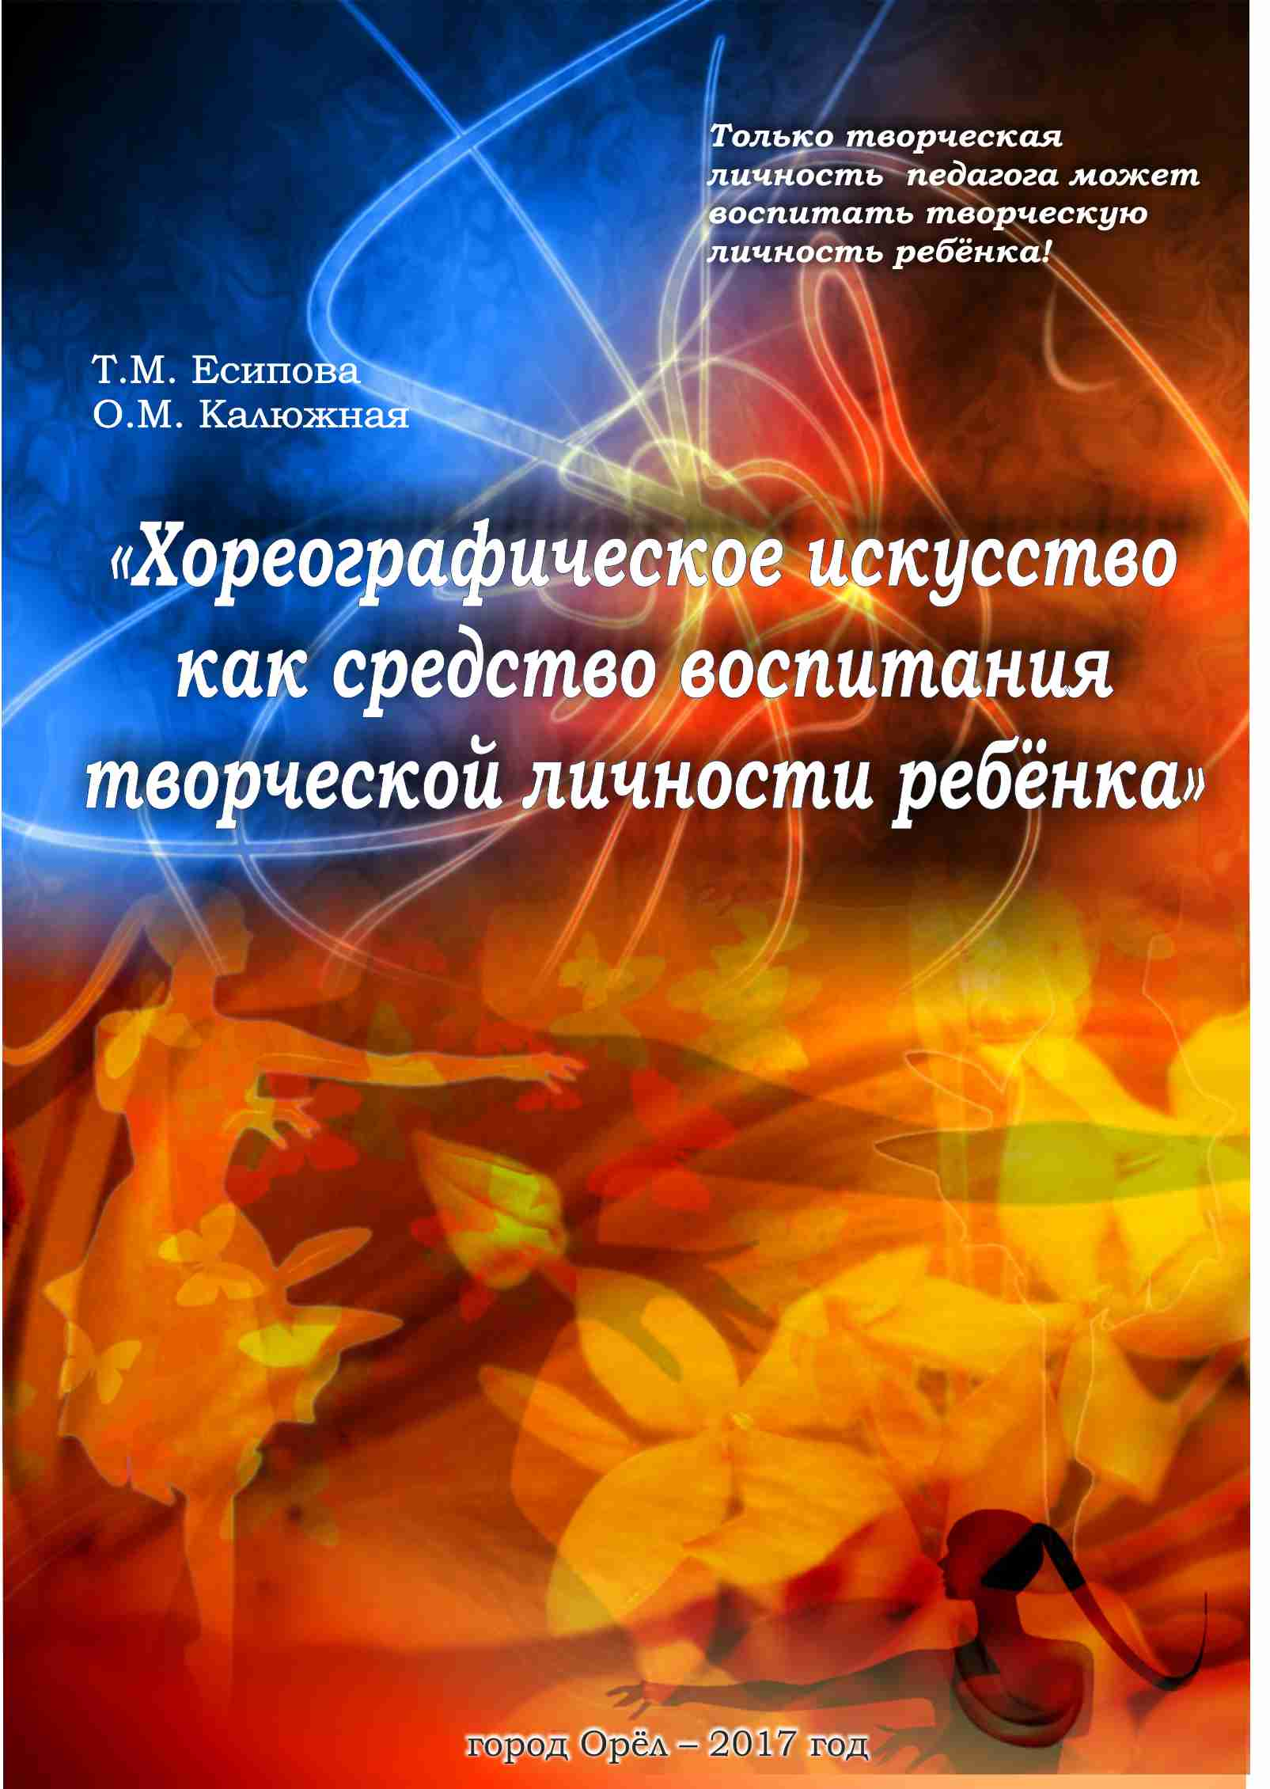
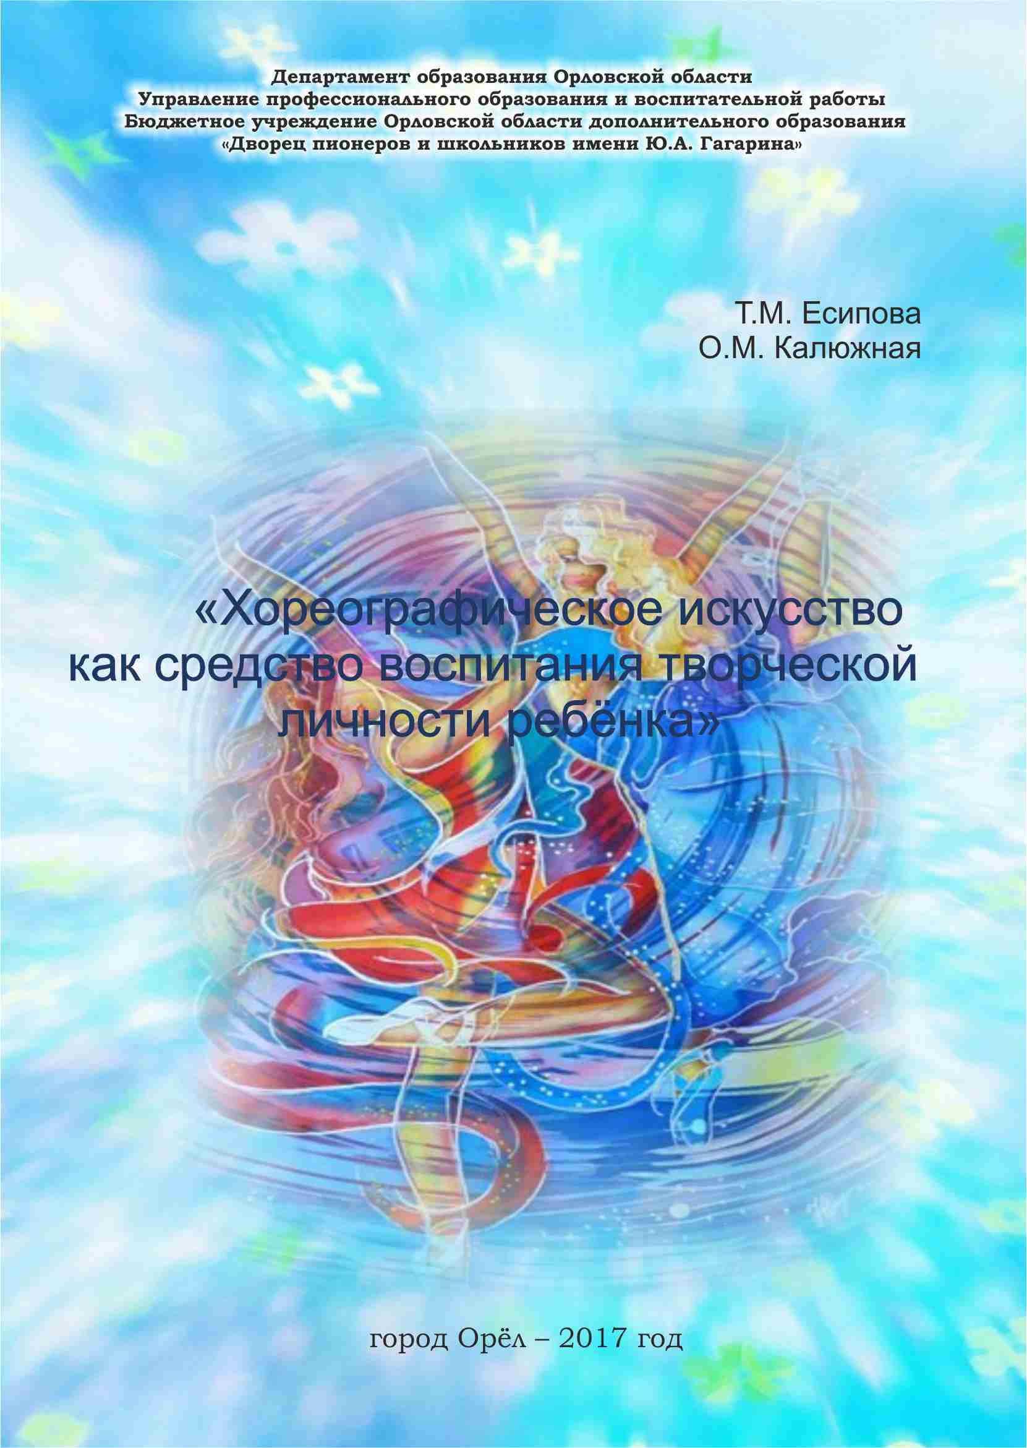
Есипова Татьяна Михайловна – методист отдела инноваций БУ ОО ДО «Дворец пионеров и школьников имени Ю.А. Гагарина» (высшая квалификационная категория).

Калюжная Ольга Михайловна – заведующая отделом эстетического
и патриотического воспитания БУ ОО ДО «Дворец пионеров и школьников имени Ю.А. Гагарина» (высшая квалификационная категория).

Данное учебно-методическое пособие является обобщением опыта работы педагогов дополнительного образования, руководителей «Образцового любительского коллектива» хореографическая студии и ансамбль «Росинка» Красновой Т.Г., Краснова В.И.
Пособие адресовано педагогам дополнительного образования, руководителям хореографических объединений и методистам системы дополнительного образования детей.

Оглавление

I. Введение (хореография – искусство синтетическое, в ней музыка живет в движении) 5
II. Основная часть 7
Искусство хореографии – это эстетическое, физическое воспитание и общая культура ребёнка 7
Талантливые педагоги-профессионалы 8
Цель педагогов – приобщение к движению под музыку всех детей 14
Педагогическое кредо 17
Занятия, репетиции – тяжелый напряженный труд 19
Концертно-исполнительская деятельность – важнейшая часть творческой работы 26
Работа с родителями – важный участок педагогической деятельности Красновых 29
Результаты высокопрофессиональной работы 32
Главные ценности студии «Росинка» 35
Методическая деятельность 37
Приложения 43
Приложение 1 43
Приложение 2 45
Приложение 3 47

Как-то пришёл человек к мудрецу
и попросил: «О, мудрец, научи меня отличать истину ото лжи, красоту от безобразия. Научи меня радости жизни». Подумал мудрец и… научил человека… танцевать.

Введение (хореография – искусство синтетическое, в ней музыка живет в движении)

С древнейших времен танец украшает жизнь человека. В нем он выражает свои мысли, чувства, переживания.
И нет такого народа, который бы не гордился своими национальными танцами.

Невероятно сложные задачи ставит перед нашим обществом время. Длинное, долгое, негармоничное развитие времён перестройки привело
к острому дефициту духовной культуры ребёнка. Жизнь убеждает, что перестраивать уже сложившиеся основы мучительно трудно, гораздо надежнее закладывать новые понятия духовной культуры с детства.
И начинать этот процесс обновления надо с закладки эстетических ценностей. Жизнь в современном информационном обществе становится всё разнообразнее и сложнее, требуя от человека не шаблонных, привычных действий, а подвижности, гибкости мышления, быстрой ориентации
и адаптации к новым условиям, стремления к общению и взаимодействию
с другими людьми, уверенности, сильной воли – и всё это воспитывается
средствами танцевального искусства…
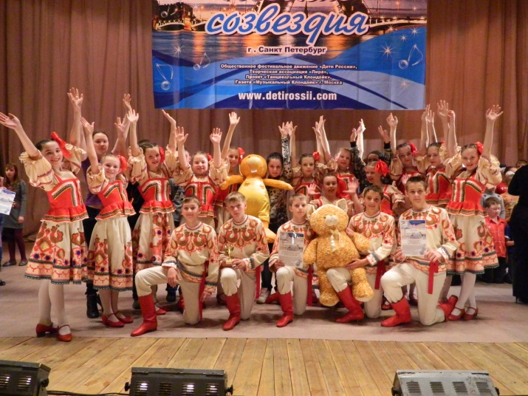
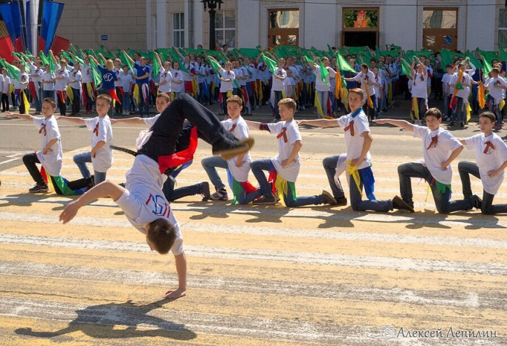
Современная хореография – это динамично развивающаяся система, которая органично соединила технику джазового танца, модерна
и классического балета. В последние годы наблюдается все больше миксовых танцевальных техник, которые объединяют все основные системы. Хореографы в своих постановках стараются найти, прежде всего, что-то новое, необычное. Они мыслят движением, а поскольку профессиональные хореографы владеют множеством танцевальных техник, то процесс заимствования и соединения неизбежен – это естественный процесс интеграции. Поэтому хореография – искусство синтетическое, в ней музыка живёт в движении, а движения как бы становятся слышимыми.
В «век гиподинамии», когда дети проводят большое количество времени сидя за партой, за компьютером или просто у телеэкрана, занятия хореографией становятся особенно актуальными.

Основная часть

Искусство хореографии – это эстетическое, физическое воспитание и общая культура ребёнка
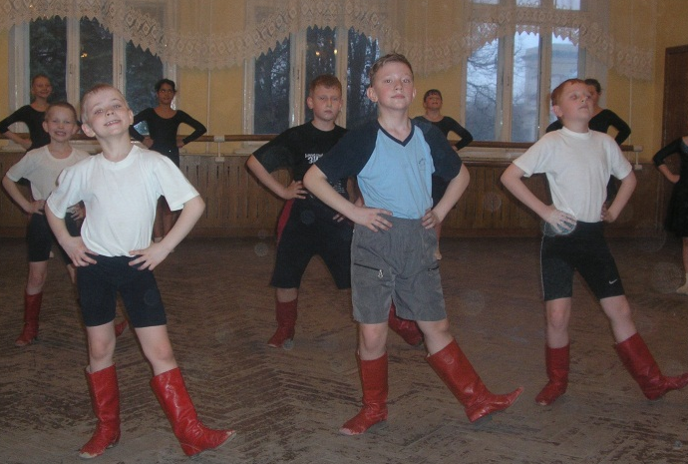
Хореография является дополнительным резервом двигательной активности детей, источником их здоровья, радости, повышения работоспособности, разрядки умственного и психического напряжения,
а, следовательно, одним из условий их успешной подготовки к учебной и трудовой деятельности.
Посредством овладения детьми искусством хореографии осуществляется как эстетическое, так и физическое воспитание, формируется общая культура ребёнка. Занятия танцами учат детей красоте, выразительности движений, силе и ловкости, развивают их мышечно-двигательный аппарат, дыхательную и сердечно-сосудистую системы. Также они требуют собранности, повышают трудолюбие ребёнка, закаляют характер. При этом на детский организм падает колоссальная нагрузка: не только физическая, но и эмоциональная, так как систематические занятия требуют самоотдачи и самораскрытия. К этому прибавляется умение слышать и слушать музыку, строя свои действия в соответствии с её ритмом, темпом, стилем, настроением.
Хореография – основа основ любой танцевальной деятельности. Осанка, гибкость, пластика, сила и растяжка – это свобода движения. Она помогает развитию музыкального слуха, чувства ритма и мысленных образов.
Её особенность в том, что мысли, чувства и переживания человека передаются без помощи речи, средствами движения и мимики. На занятиях дети раскрепощаются, агрессивные, жесткие становятся мягче, неуверенные – смелее.
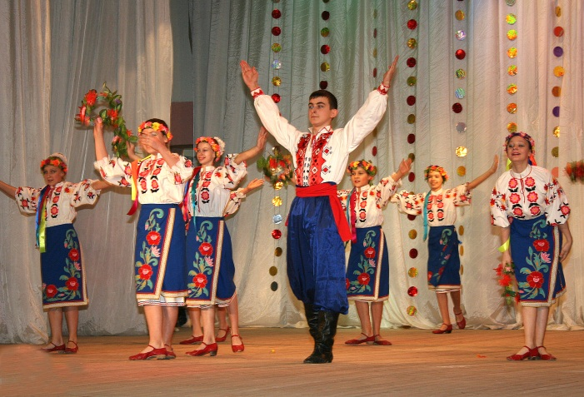
Хореография – прекраснейшее из искусств, заставляющее ребёнка переживать целую гамму чувств и эмоций. Язык танца – это, прежде всего, язык человеческих чувств
и если слово что-то обозначает, то танцевальное движение выражает чувства.

Талантливые педагоги-профессионалы
Танец цветной нитью проходит по жизни любого человека, выражая позитивные и негативные мысли. Танец – это первый и единственный
и универсальный способ выразить при помощи языка мимики и жестов, все свои чувства. Танец – это сама гармония. Человек, умеющий хорошо танцевать, по определению человек гармоничный. В современном мире танец возведен одновременно в ранг самого доступного и в то же время самого элитного искусства!
Задача педагогов-хореографов – культивировать человеческую личность, дать ей опору, чтобы стала она уверенной в себе и счастливой.
Люди, работающие и прикасающиеся к хореографии, – это тонкие натуры,
с особым восприятием окружающей действительности, с изысканным вкусом и стилем.
«В вихре танца всё плывёт: и земля, и небосвод….»
– это замечательные, очень точные слова, именно в «вихре» красота
и природа танца. И лишь детям дано первозданное ощущение лёгкости, стремительности, свободы движения с полным его слиянием с мелодией танца, буквально полётом над сценой. И даже если и есть в ребёнке искра божья, её ещё надо разглядеть, взлелеять, раздуть в яркий огонь радости творчества на сцене. И очень повезло будущим танцорам, которым довелось встретиться на своём пути с такими талантливыми педагогами, как Татьяна Геннадьевна и Владимир Иванович Красновы – руководителями хореографической студии и ансамбля танца «Росинка».
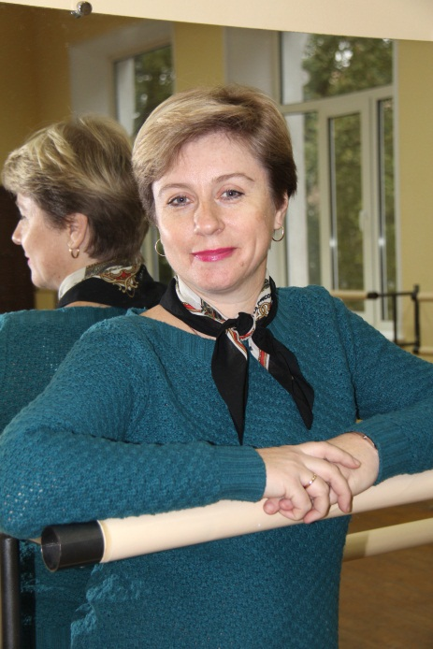
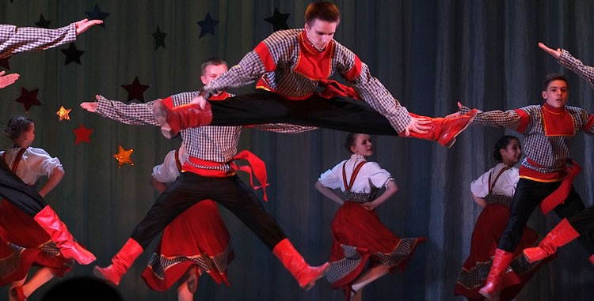
Краснова Татьяна Геннадьевна – талантливый педагог и замечательный хореограф. Для нее никогда не стоял вопрос выбора профессии – она всегда знала, что будет преподавать танец. Когда мама спросила маленькую Таню, чем же все-таки она хотела бы заниматься, над ответом девочка не думала ни секунды – занятия хореографией стали главным делом в ее жизни. В школьные годы она посещала танцевальный кружок. А уже
в 10 классе о ней говорили как о талантливом исполнителе сольных партий. После окончания школы Татьяна избрала танец своим спутником, своим делом на всю жизнь.
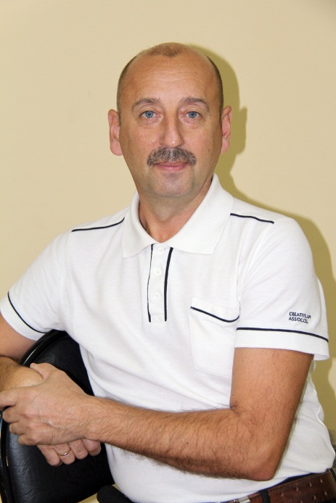
А её муж – Краснов Владимир Иванович – не сразу определился
с выбором профессии – с детства он мечтал стать поваром, но не сложилось…
В 10 классе он начал заниматься бальными танцами…, ему понравилось…,
и по окончании школы Владимир поступает в культпросвет училище, а затем встретил на своём пути замечательного педагога, Батанову Л.С., которая показала ему красоту русской пляски. После этого у него никогда не стоял вопрос, кем быть – только преподавать танцы!!!
Не знаем, потеряла ли кулинария специалиста в лице Краснова Владимира, но то, что хореография приобрела прекрасного профессионала в лице Владимира Ивановича – в этом нет никакого сомнения! А кулинария осталась для него любимым хобби.
Встретились Татьяна и Владимир в Орловском государственном институте культуры и искусств, где оба получили высшее образование
по специальности «руководитель самодеятельного танцевального коллектива».
В 2001 году во Дворце пионеров и школьников имени Ю.А. Гагарина Красновы создают свой коллектив – хореографическую студию «Росинка».
В настоящее время в ней занимается более ста обучающихся от 5 до 16 лет. Ежегодно студия пополняется новичками. Мотивация прихода детей – интерес к хореографическому искусству. Главное – это не то, из какой семьи ребенок, худенький он или упитанный не в меру, какой национальности
и т.д., а главное – хочет ли он научиться танцевать, и это единственное, что важно для Красновых.
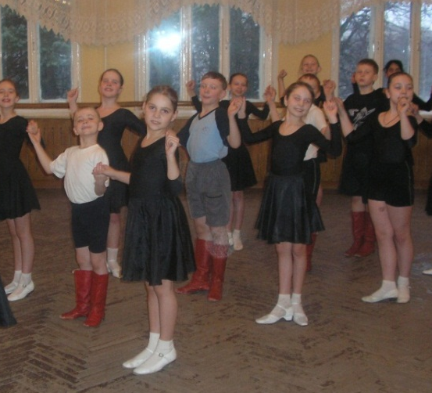
Мониторинг, проводимый среди детей первого года обучения, показывает, что 80% обучающихся приходят в студию по совету тех, кто уже занимается или занимался раньше. Такая высокая осведомлённость о «Росинке» придаёт уверенность и подтверждает правильность выбора форм и методов обучения.
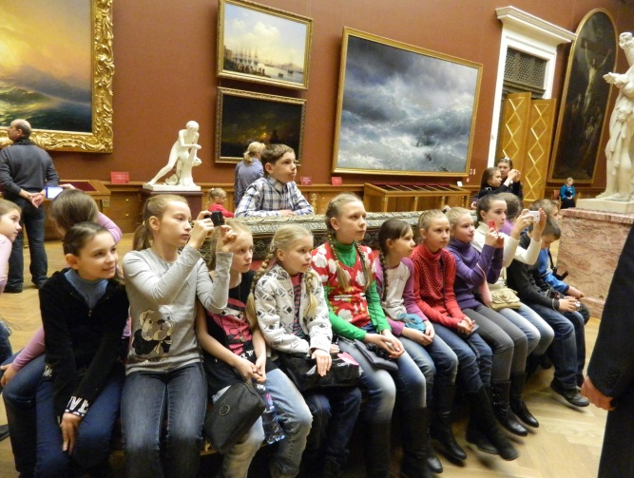
При создании студии основной целью было воспитание и развитие физических, музыкальных, творческих способностей обучающихся средствами хореографии. На протяжении всех последующих лет существования коллектива Красновы выявляли детей, желающих заниматься хореографией. Они старались привить им знания и умения, стремление к самопознанию и самосовершенствованию, навыки здорового образа жизни, активную гражданскую позицию, волю к победе, культуру общения. Постоянно формировали хореографический коллектив со своим микроклиматом и традициями.
Это было не легко… В результате огромной работы престиж данного детского творческого объединения у родителей и у общественности города
и области очень высок.
В 2001 году Красновы разработали авторскую образовательную программу «В вихре танца», которая в 2004 году заняла первое место
в областном конкурсе авторских образовательных программ, а в 2006 – стала Лауреатом VII Всероссийского этапа конкурса г. Москва).
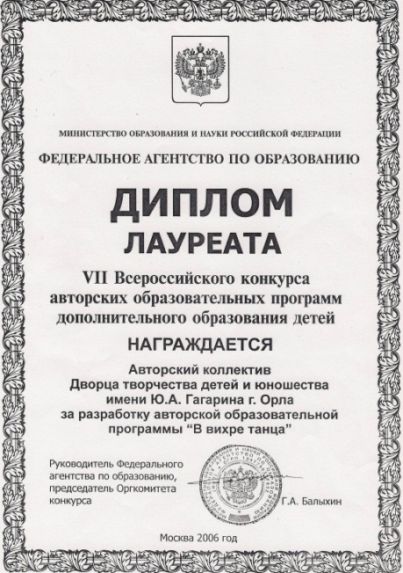
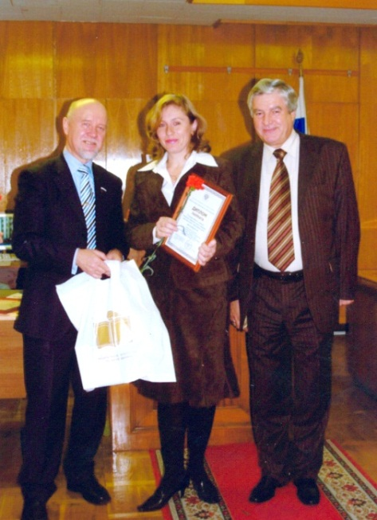
В

2005 году Краснова Т.Г. заняла I место в номинации «Художественная» пятого областного конкурса педагогов дополнительного образования «Сердце отдаю детям». А также приняла участие в финале VI Всероссийского конкурса «Сердце отдаю детям» в г. Санкт- Петербурге.
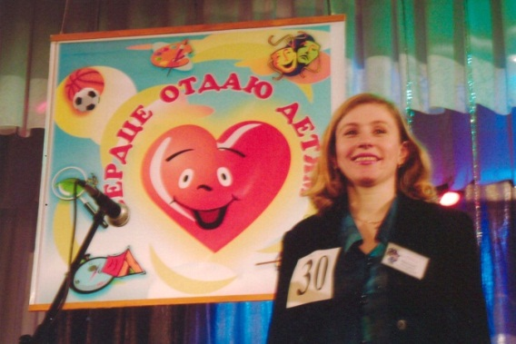
В 2006 году супруги Красновы получили лицензию на право ведения образовательной деятельности по авторской программе дополнительного образования детей «В вихре танца».
Краснова Т.Г. с 2006 года является членом жюри конкурса методических разработок «Секреты педагогического мастерства», с 2007 года – она включена в состав жюри областного конкурса дополнительных общеобразовательных общеразвивающих программ.
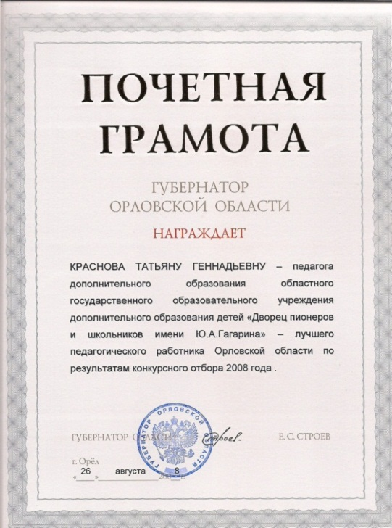
Т.Г. Краснова в 2008 году стала обладателем Гранта Губернатора Орловской области.
В.И. Краснов удостоен звания «Почетный работник общего образования РФ» (удостоверение № 146959 от 18.02.2009 г.)
В 2014 году специфика построения образовательного процесса в студии «Росинка» изменилась, она стала результатом творческого поиска руководителей коллектива за последние 10 лет.
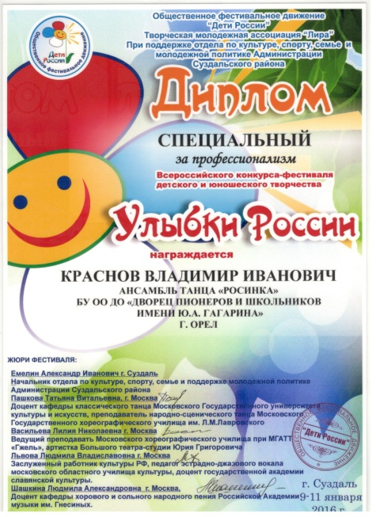
Программа состоит из трех блоков. Содержание каждого блока построено, исходя из возрастных и психофизических возможностей, имеет свои задачи обучения. Понимание Красновыми необходимости раннего развития детей и отсутствие готовых программ по ритмике, балетной гимнастике, работе с мужским классом послужило толчком к творческому поиску и созданию методического обеспечения программы.
Руководители хореографического коллектива «Росинка» – люди современного времени, люди высокой культуры и глубоких знаний, в совершенстве владеющие основами профессионального мастерства. Они разбираются в сложных явлениях современного искусства, отличают прогрессивные тенденции от ошибочных, вредных. Они умеют мыслить хореографическими образами, быть философами, психологами и педагогами.
Татьяна Геннадьевна и Владимир Иванович – балетмейстеры-сочинители, которые создают новые хореографические произведения, они строят образы пластические, зримые, наполняя
их внутренним содержанием. Каждый раз, работая над новой постановкой, чтобы придать танцевальной композиции жизненное правдоподобие, они глубоко изучают психологию и характерные черты создаваемого «произведения» и это им удаётся, потому что они у них отлично развита фантазия, способность образно мыслить и сочинять несчётное число разнообразнейших танцевальных номеров. Глаз этих балетмейстеров, подобно объективу фотокамеры, точно фиксирует сцену, все движения, замечает любую исполнительскую погрешность. Музыкальный слух, безупречное чувство ритма дают этим педагогам возможность, работать над рисунком танца.
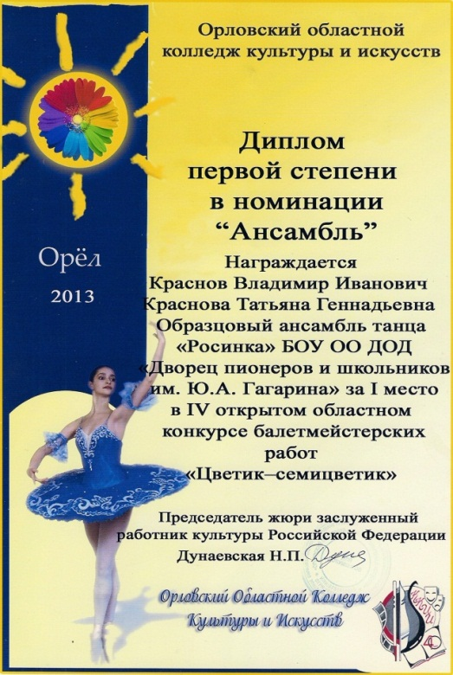
В 2004, 2013 годах в областном конкурсе балетмейстерских работ «Цветик-семицветик» Татьяна Геннадьевна и Владимир Иванович были награждены Дипломами I степени и специальным призом.

Цель педагогов – приобщение к движению под музыку всех детей
Цель педагога, по мнению Красновых, – это приобщение к движению под музыку всех детей: не только способных и одарённых в музыкальном
и двигательном отношении. Неловким, скованным нужно помочь обрести чувство уверенности в своих силах путём подбора для них такого материала, в котором проявятся скрытые возможности ребёнка, его «изюминка».
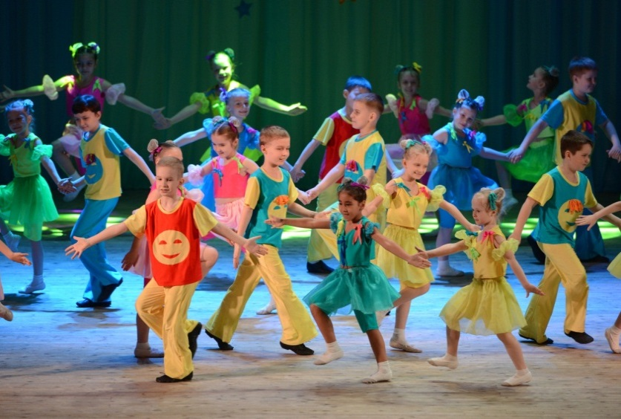
Ещё во второй половине XX века выдающимся психологом
Л.С. Выгодским была исследована история развития личности человека, деятельности, выполняемой им. Его изыскания доказали, что в каждом человеке заложены задатки творчества с рождения.
По его мнению: «Творческой мы называем такую деятельность человека, которая создает нечто новое, все равно будет ли это созданное творческой деятельностью какой-нибудь вещью внешнего мира или неизвестным построением ума или чувства, живущим и обнаруживающимся только в самом человеке». Это показывает, что Л.С. Выгодский решительно возражает против того, что творчество является уделом избранных: «Если понимать творчество в его истинном психологическом смысле, как создание нового, легко прийти к выводу, что творчество является уделом всех в большей или меньшей степени, оно же является нормальным
и постоянным спутником детского развития».
Воспитание творчеством – это то, над чем работают в хореографической студии «Росинка» педагоги Красновы. Важны для них идеи развития личностного потенциала ребенка, его творческо-психологического становления и национальной самоидентификации.
В объединении любой направленности ведётся работа по национальной идентификации. Красновы хорошо понимают, что в первую очередь
от педагогов зависит то, с чем столкнуться наши дети, что они узнают о своей стране, своем регионе, традициях своей области. Только современная молодежь Кавказа знает свои национальные танцы и с гордостью исполняет
их. А на европейской территории России, к сожалению, мало кто имеет представление о русских народных танцах. Красновы считают, что это неправильно. Это обедняет представление молодежи о родной культуре. Ведь народный танец содержит глубокую философию, является прекрасным инструментом для формирования национального сознания, самоидентификации.
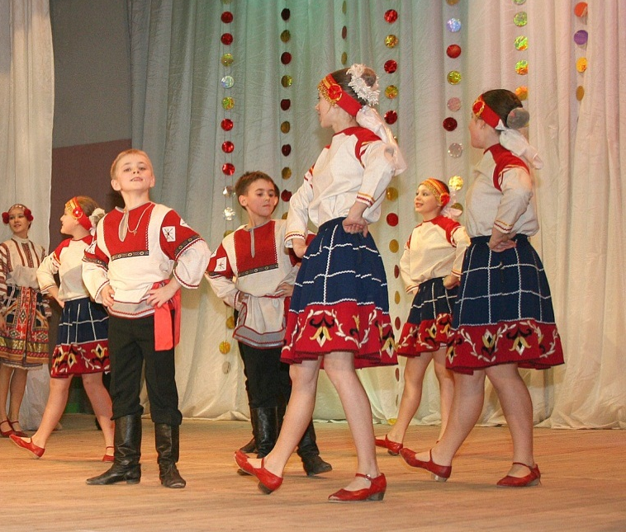
В связи с этим в программе хореографической студии «Росинка» в рамках предмета «Русский танец» изучаются особенности танцев нашей области, и ребята с удовольствием исполняют и «Орловскую матаню», «Ливенские переборы» и «Орловскую праздничную», и «Орловскую плясовую».
Дети заинтересованы в изучении характерных для русского народного танца широты движений, удали, особенной жизнерадостности, поэтичности, сочетании скромности и простоты с большим чувством достоинства.
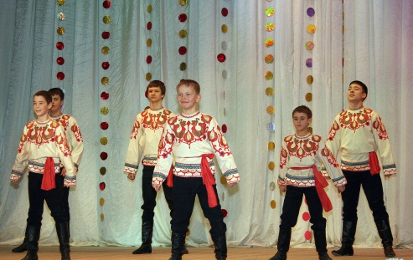
Для русского женского танца характерны плавность, величавость, лёгкое кокетство, игра с платочком: именно так плавно и величаво плывут девочки в танце «Берёзка».
А пляска мужчин отличается молодечеством, ловкостью, широтой, юмором, это видно, как лихо отплясывают мальчики в номере «Богатырская сила», «Казачья удалая».

Педагогическое кредо
По словарю Ожегова слово «кредо» – значит «Верю», «Убеждён». Долг, справедливость, чистая совесть – это нравственно-творческое кредо руководителей танцевального коллектива «Росинка».
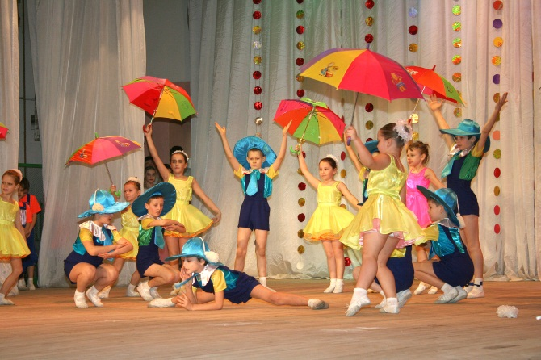
Педагогическое кредо Красновых… Во что верят эти педагоги-хореографы?
Верят, что каждый ребёнок талантлив! Но талантлив по-своему. Они верят, что у каждого из их учеников есть способности и их задача развить их, а может
и открыть талант!
Оба педагога помнят себя в детстве, что так редко сохраняется
у взрослых. Это помогает им понять детскую психологию, заботливо относиться к детям, иметь свой подход и уважительное отношение
к ребёнку.
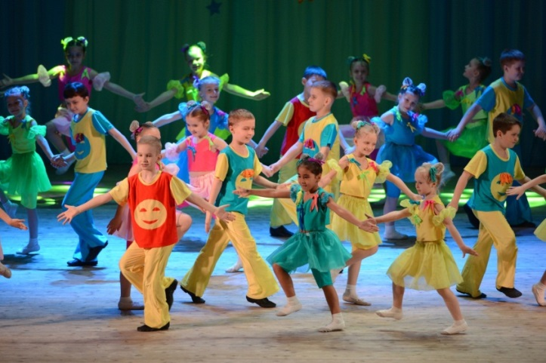
И они стараются помочь ребёнку раскрыть себя, показать все его возможности. Как у педагогов у них есть желание – Увидеть! Разглядеть!
Не пропустить в ребёнке всё лучшее, что в нём есть, и дать импульс к самосовершенствованию через развитие творчеством. Их задача научить детей красиво танцевать, но для этого они учат детей много трудиться… Только искренняя любовь и терпение к детям помогает Красновым найти путь к сердцу каждого ребёнка.
Красновы придерживаются следующих взглядов в воспитании обучающихся:
- любить всяких детей через щедрость души, чуткость, доброту, искреннюю заинтересованность в успешной судьбе каждого ребёнка;
- признавать равенство педагога и ребёнка в правах как основы эмоционально-психологического контакта партнёров и их сотрудничества;
- признавать право ребёнка на индивидуальность;
- признавать право ребёнка на ошибку.
Педагоги выявляют, раскрывают и развивают специальные (хореографические) способности каждого обучающегося. Они подбирают такие танцевальные движения, которые понятны детям, доступны для исполнения, как по своему содержанию, так и по характеру. Танцевальные движения напоминают детям увлекательную игру.
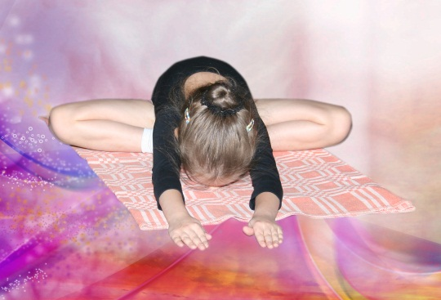
Работая с совсем маленькими детьми, Татьяна Геннадьевна на занятии проигрывает с ними до 25 видов танцевально-музыкальных упражнений, где дети, перевоплощаясь, изображают стульчики, утюжки, солнышки, петушки, птички, колечки, лодочки
и т.д….
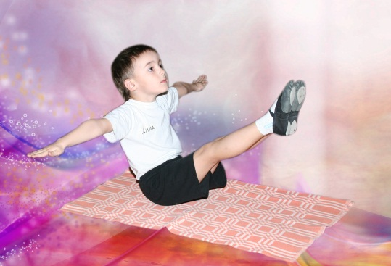
На занятиях педагоги стремятся к тому, чтобы движения детей были осмысленными, чтобы дети создавали определенный образ в исполняемом им танце. Внушают детям, что только в результате старательных тренировок можно достичь успеха. Бывают случаи, когда ребенок, имеющий способности к танцам, не может сразу справится с координацией движений тела. Он хорошо выполняет движения, а о музыке забывает. Педагоги своевременно выясняют, в чем состоит затруднение у ребёнка, всегда им удаётся исправить ошибку, и ребенок со временем становится хорошим танцором.
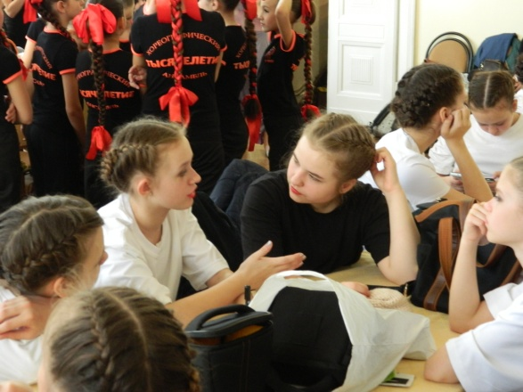
Умело планируя работу, организуя встречи детей младших групп со старшими, совместные творческие концерты, открытые занятия, творческие отчеты перед родителями – Татьяна Геннадьевна и Владимир Иванович достигают полной заинтересованности детей и успеха их исполнительского мастерства. Они ставят перед собой главную задачу – сплотить новичков в единый коллектив, привить им любовь к новому для них виду искусства, вызвать доверие к себе.

Занятия, репетиции – тяжелый напряженный труд
Хореограф-педагог – это тяжёлая профессия! Например, сегодня репетировать не хочется, а надо. С чего начать, чтобы создать рабочую атмосферу? Они начинают свои занятия с любви, ласки, юмора, которых
у них через край!!! Красновы – Татьяна Геннадьевна и Владимир Иванович – душа коллектива – они являются образцом дисциплинированности, культуры поведения. Они – люди с большим чувством юмора. Ходить на занятия
к Татьяне Геннадьевне и Владимиру Ивановичу одно удовольствие. Они всегда полны энтузиазма, энергии, хорошего настроения.
Воспитанные люди, они обладают выдержкой, умеют ладить
с людьми, в какой-то степени они – дипломаты, Красновы всегда на виду, поэтому планка требований к себе, как к личности, как к воспитателям подрастающего поколения, у них очень высокая.
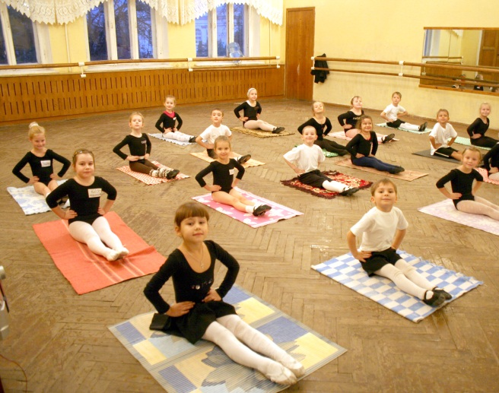
Занятия, репетиции для Красновых являются основным звеном всей учебной, организационно-методической, воспитательной и образовательной работы с коллективом. По проведению ими занятий, репетиций можно судить об уровне их творческой деятельности, общей эстетической направленности. Воспитание исполнителей народного танца – процесс длительный, требующий от педагога и обучающихся большого каждодневного труда. Именно поэтому, занятия, репетиции коллектива народного танца «Росинка» всегда педагогами выстраиваются методически грамотно.
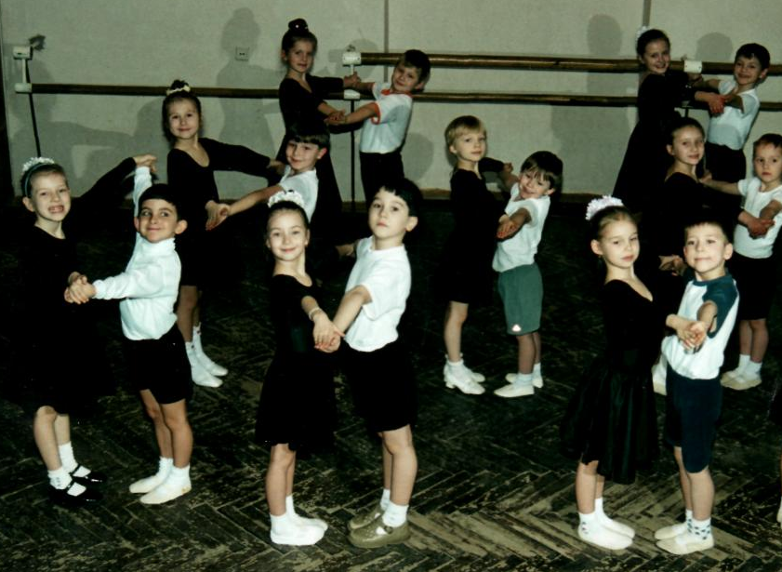
Красновы всегда начинают занятия вовремя, независимо от того, сколько пришло к назначенному часу участников. Это служит хорошим уроком тем, кто опаздывает, и приучает всех приходить на репетицию к указанному времени, таким образом, начало репетиций строго по расписанию – это и этическое, и педагогическое, и художественно-эстетическое требование.
Занятия начинают с разминки, чтобы разогреть детей, подготовить
их для длительной учебной и репетиционной работы. Но разминку они не затягивают, стараются, чтобы у исполнителей оставались силы для работы над репертуаром. Они прекрасно понимают, что многократные повторения одного и того же номера снижают внимание, чуткость к жестам, объяснениям руководителя, притупляют творческую мысль у обучающихся, и тогда занятия превращаются в скучные, назойливые поучения. Принцип интереса и увлечённости – это одно из главных условий для плодотворной работы с детьми у Красновых. В целях более эффективной образовательной деятельности на репетициях педагоги учитывают индивидуальные особенности каждого исполнителя как в плане личностном, психологическом, так и в плане художественной подготовки. Немаловажно в данном случае и то, что они учитывают фактор возрастных различий участников.
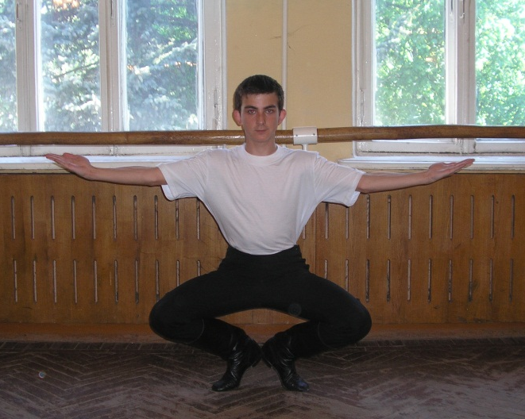
Занятия, репетиции – это труд. Причём труд, при котором не всегда видны сразу результаты. Этот труд включает в себя элементы монотонности, что утомляет детей, снижает их общую и исполнительскую активность. Красновы прекрасно понимают, что только своим личным примером они могут воодушевить обучающихся и стараются не давать охладеть детям к творчеству.
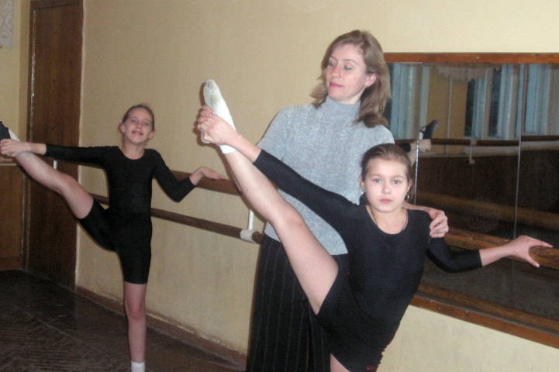
«Активность актёра зависит от того, в каком состоянии находится режиссёр во время репетиции. Режиссёр – это источник энергии, он определяет актёрам импульс. Режиссёрская «дрожь» должна перейти актёрам. Музыканты не смотрят на дирижёра, а всё равно чувствуют его, особенно такого, у которого есть ток» – так говорил великий танцор – Петипа….
Репетиции у Красновых – это подготовка обучающихся
к выступлениям, поддержание в них творческого настроения.
А для создания творческой и соответствующей морально-психологической обстановки в коллективе они ищут эффективные методы работы, варьируют подходы к достижению намеченной цели. Большое внимание педагоги уделяют работе рук во время исполнения каждого движения. Над этим на каждом занятии настойчиво работают и вырабатывают у детей привычку к координации движений. Только так дети достигают артистичности исполнения движений.
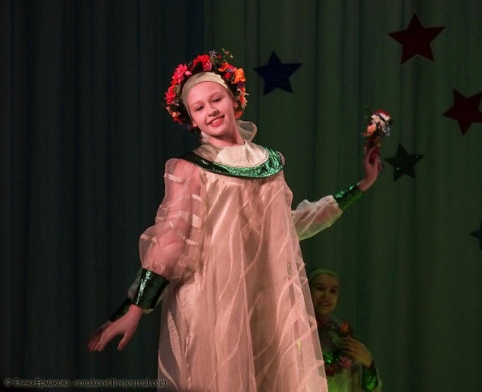
Педагоги – Татьяна Геннадьевна и Владимир Иванович прекрасно понимают, что в детском хореографическом коллективе, не следует работать над одним произведением в течение половины репетиции, тем более в течение всей репетиции, потому что участники в этом случае быстро устают. Номер им «примелькался», и дети допускают в исполнении непроизвольные ошибки, вызванные в первую очередь снижением внимания, усталостью.
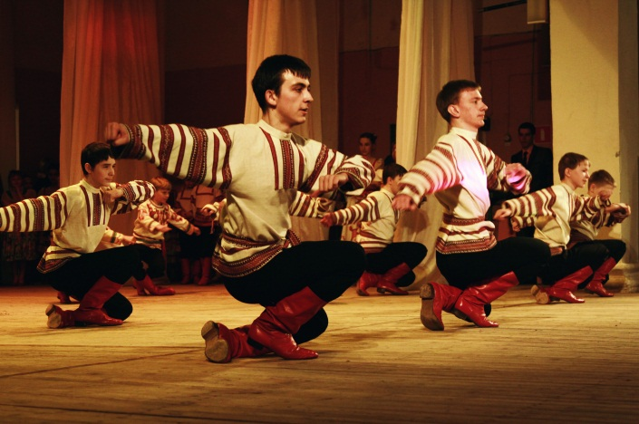
Великий танцор Барышников говорил – «У режиссёра странная роль «массовика». Должен быть закон: если ты репетируешь с двумя, а остальные пятнадцать сидят, то им тоже должно быть интересно. Если им скучно, ты их должен удалить или же сделать так, чтобы и они тоже что-то получили от репетиции».
В процессе подготовки исполнителя педагоги считают важным формирование его двигательного аппарата, развитие актерских способностей, освоение характера и манеры исполнения движений, чтобы
в дальнейшем легко, без напряжения передавать на сцене яркую палитру того или иного народного танца.
Часто новое движение вызывает некоторое оживление, дети спешат
его выучить, показать и поделиться впечатлениями. Этот «рабочий» шум
не воспринимается педагогами как нарушение дисциплины. Очень характерны для педагогов ласковые, поощрительные высказывания в адрес детей.
Для Красновых очень важно, чтобы репетиция носила завершённый характер, но при этом у участников сохранялось желание позаниматься ещё, потому что это настраивает их на дальнейшую самостоятельную творческую работу: поучить партии, отдельно поработать над техническими движениями и т.д. Они понимают, что пресыщение ведёт к снижению интереса
к творчеству, а значит, и падает эффективность занятий, их отдача. Свои мысли педагоги стараются формулировать как можно короче: дети приходят
на репетицию, чтобы выразить себя как танцора, а не выслушивать длинные, порой и несущественные, не относящиеся к предмету разговоры.
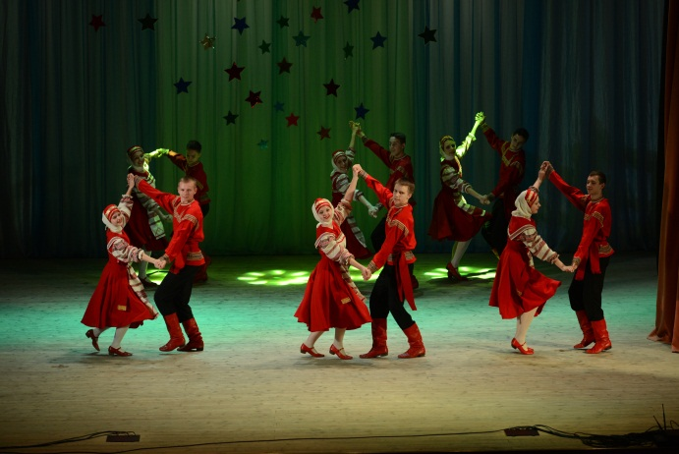
Обучающиеся старшей группы (8-10 классы) за годы учебы
в коллективе настолько привыкли к ответственности на занятиях
и выступлениях, что для них стало естественным вовремя приходить
на занятие, быть готовым работать с полной отдачей, тщательно готовиться к выступлениям любого уровня. Стало просто не принято опаздывать или пропускать занятия, работать спустя рукава, да и малыши не отстают, особенно после того, как стали ездить со старшими на конкурсы и увидели на сцене выступления своих товарищей. От такой кропотливой работы есть огромные плюсы и для педагогов: им не нужно «до посинения» воспитывать,
и тратить время на занятии на объяснение простых истин.
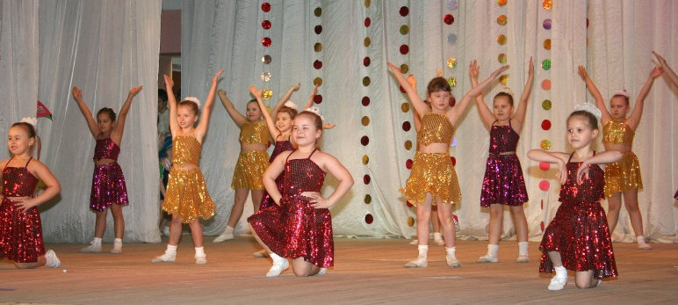
Для работы Красновы берут номера в сочетании: лёгкие – трудные, быстрые – медленные. На лёгких номерах исполнители как бы «разогреваются». Трудные номера, особенно если они ещё хорошо не усвоены, требуют повышенного внимания, существенных эмоциональных и физических затрат, педагоги настраивают исполнителей
на работу.
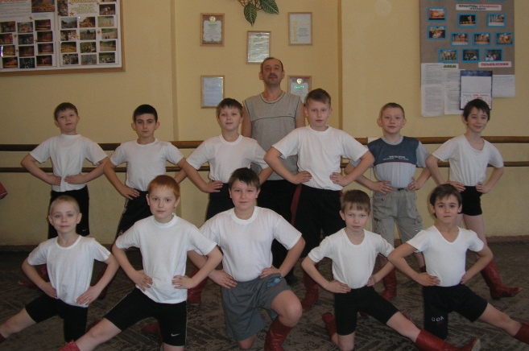
И Татьяна Геннадьевна и Владимир Иванович прекрасно понимают, что дети не любят частых остановок на репетиции, что это нервирует, сбивает темп и настрой репетиции. К тому же, частые остановки разбивают целостное представление о номере, а это значит, что усложняется работа воображения. Именно поэтому репетиции носят целостный характер. Педагоги знают, что многое из того, что не получается после первого, чернового исполнения или первой репетиции, начинает получаться через 2 – 3 занятия: участники улавливают стиль номера, его характерные, смысловые особенности, образно-эстетическое содержание и поэтому на репетициях
Красновы стараются
не делать замечания по каждому допущенному промаху в отдельности, а делают замечания после исполнения целого номера, и это помогает правильно исполнить не получившиеся трудные движения номера.
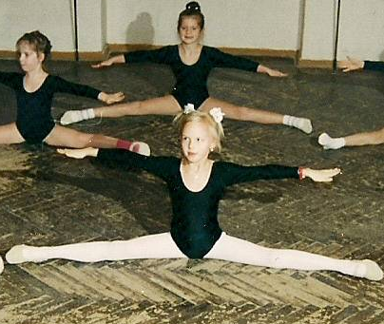
Серьёзное внимание педагоги уделяют темпу репетиции. Они
не репетируют один и тот же номер более 2-3 раз, даже если его исполнение их не устраивает. Потом педагоги отдельно работают с исполнителями, у которых не получаются движения, чтоб не отвлекать всех от работы, или заменяют отдельных участников. Результаты работы подтверждают, что избранные формы и методы работы оптимально раскрывают творческие способности ребенка, дают ему возможность попробовать себя (свои силы) в творческой деятельности и, что немаловажно, создают для детей ситуацию успеха.
У Красновых принцип интереса и увлечённости – это одно из основных условий для плодотворной работы с детским коллективом. Дети занимаются тем, что им нравится, поэтому с каждым разом у них результат становится все лучше и лучше. Каждый шаг, каждый поворот, улыбка, движение руки – все отрабатывается до мелочей. Только тогда у них танец становится художественным произведением.
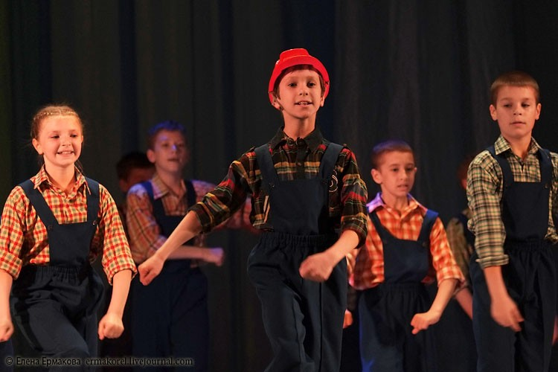
В основном, все ребята в хореографической студии «Росинка» хорошо учатся в школе, и это не удивительно ведь в каждой танцевальной постановке может быть сотня комбинаций и движений, их все надо помнить, – в голове у ребенка целый компьютер! Такие навыки помогут воспитанникам Красновых реализоваться в дальнейшей профессиональной жизни.
К концу уже первого года обучения все их воспитанники:
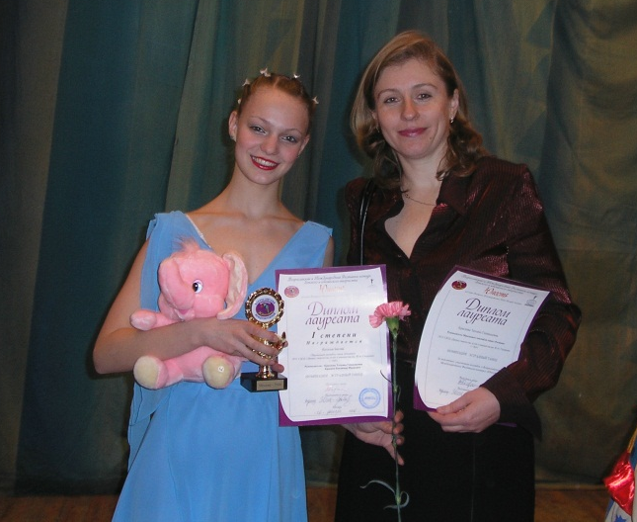
- соблюдают элементарные нормы этикета (мальчики проявляют признаки мужского поведения: пропускают девочку вперед, уступают место, а девочки отвечают на приглашение к танцу вежливо, без выражения отрицательных эмоций);
- держат правильную осанку;
- обладают координацией движений.
Педагоги проводят дополнительные занятия, много и тщательно работают с солистами, готовят концертные номера для творческих выступлений: «Ассоль», «Красна-девица», «Игра с ветром», «Бравый атаман», «Я с комариком плясала» и многие другие.

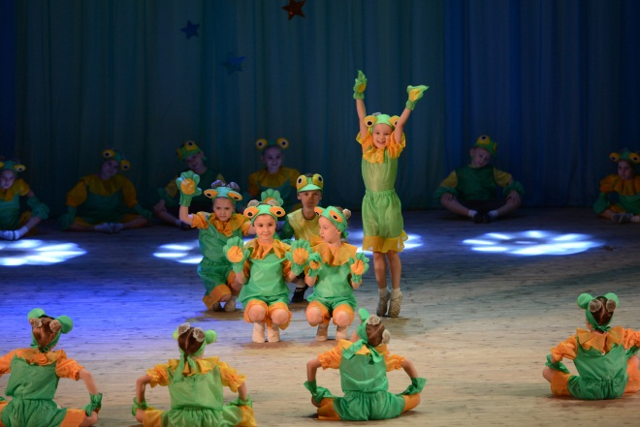
Концертно-исполнительская деятельность – важнейшая часть творческой работы
Концертно-исполнительская деятельность – важнейшая часть творческой работы танцевального коллектива. Она является логическим завершением всех репетиционных и педагогических процессов. Публичное выступление ансамбля вызывает у детей особое психологическое состояние, определяющееся эмоциональной приподнятостью, взволнованностью.
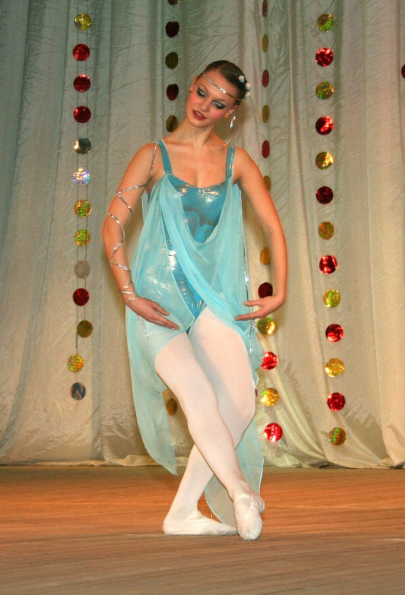
Маленькие артисты испытывают подлинную радость от соприкосновения с миром художественных образов. Творческий контакт со зрительской аудиторией имеет очень большое эмоциональное значение для детей. Концертное выступление всегда имеет повышенный уровень эмоциональных взаимоотношений. Между Красновыми и детьми устанавливается особо чуткая взаимозависимость, обостряется ответственность перед публикой. Во время концертного выступления участники ведут себя значительно активнее. Каждый ребёнок выполняет очень ответственно свои обязанности, и именно здесь формируется их эмоционально-творческая отзывчивость на действия партнёров.
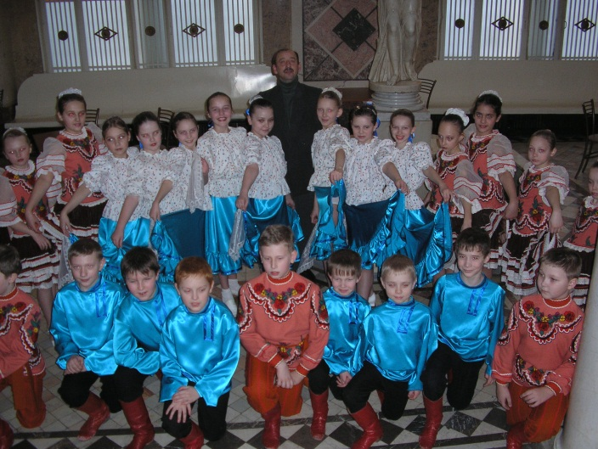
Иные проблемы приходится решать в том случае, если концерт выездной. На руководителей коллектива дополнительно возлагается огромное количество забот. У них появляются дополнительные обязанности – проследить за сбором костюмов и необходимого реквизита, а так же за их погрузкой в транспортное средство, проверить наличие всех участников коллектива, необходимо проследить за всеми организационными вопросами.
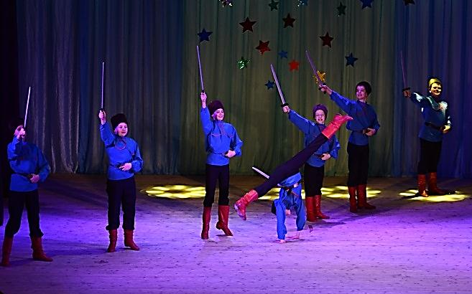
На выездном концерте педагоги Красновы особенно собраны, находчивы при исправлении различных «накладок» во время концертного выступления (ведь иногда возникают и неполадки со звуком, светом, кто-то из исполнителей может что-то выронить из реквизита на сцене, получить травму и т.п.).
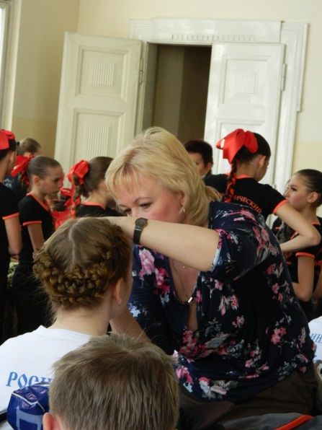
Ни о каком управлении коллективом не может быть и речи, если сам руководитель растерян, нервничает, не знает, как решить постоянно возникающие организационные и творческие вопросы,
не может собрать исполнителей в единый творческий коллектив.
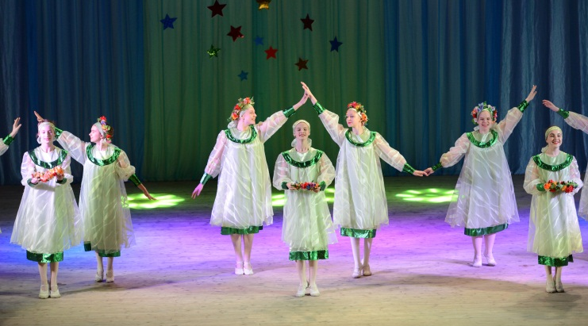
Никогда Красновы не ругают ребят во время выступления, а тем более, не кричат что-то из-за кулис во время исполнения номера. Это сбивает участников с ритма выступления, у них пропадает эмоциональный настрой, воплощение образа отходит на второй план и все мысли сосредоточены лишь на том, что будет ему после окончания концерта от руководителей. Каждый концерт требует от педагогов громадной затраты нервной энергии. На них ложится большая забота об организационной стороне выступления, контроль за его подготовкой.
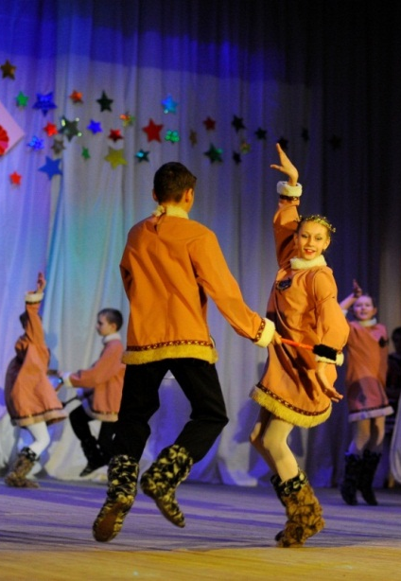
Постановки хореографов Красновых профессиональны, интересны
и очень разнообразны: в репертуаре есть и лирические, и шуточные, и героические танцы. Освоить язык хореографии не так-то просто, это под силу только настоящим профессионалам, таким, как Татьяна Геннадьевна и Владимир Иванович. Они без устали передают весь свой опыт детям и прививают им любовь к многогранному и прекрасному миру танца.
На выступлениях всегда присутствуют родители, и они видят, как дети раскрываются, видят радостные улыбки счастливых детей,
а для родителей – это самое главное!

Работа с родителями – важный участок педагогической деятельности Красновых
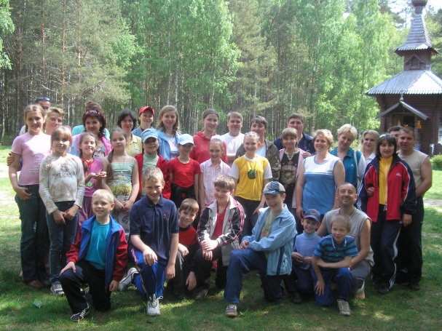
Работа с родителями не менее важна, чем работа с детьми, ведь родители «стоят за спиной ребенка», это единственная и самая главная инстанция, куда можно будет обращаться, если с ребенком возникнут проблемы.
К решению проблем и творческих задач, возникающих в объединении, Красновы подключают родителей своих обучающихся.
В сегодняшней жизни родители много времени уделяют решению своих социально-бытовых проблем и не всегда интересуются успехами детей в школе, а тем более в творческих объединениях. Однако, на родительских собраниях, которые проводят Красновы, и во время индивидуальных консультаций с ними говорят о том, что занятия в творческом объединении дают возможность стать успешным и в школе, приобрести опыт общения, трудовые и специальные навыки и как следствие – стать успешным в жизни.
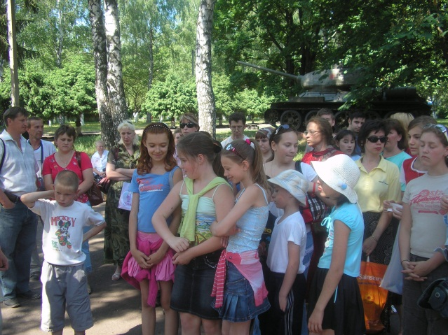
Правила общения (ограничения, требования, запреты) Красновы согласовывают со всеми родителями. В первую очередь они договариваются с родителями, стараясь убедить их в ценности и полезности хореографии, чтобы и родители и педагог говорили и требовали от ребенка одно и то же, а так же чтобы родители стали сторонниками и единомышленниками. Отсюда правило – всегда быть в контакте с родителями, знать семейную ситуацию, кто, чем живет и «чем дышит».
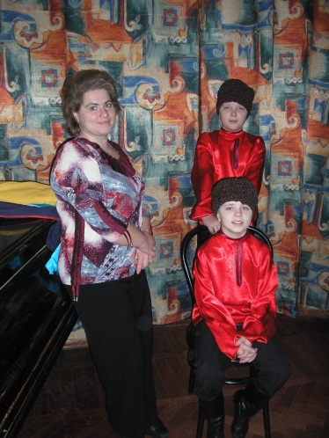
Врожденные задатки ребёнка – это только одно из условий очень сложного процесса формирования творческих, индивидуально-психологических особенностей, в огромной степени зависящих от характера деятельности. Здесь необходимы совместные усилия семьи и педагогов. Для организации сотрудничества с семьей педагоги стараются привлечь родителей к мероприятиям, способствующим совместной деятельности родителей и детей. Родители приглашаются на концерты, привлекаются к подготовке и проведению праздников, конкурсных выступлений, отчетных концертов.
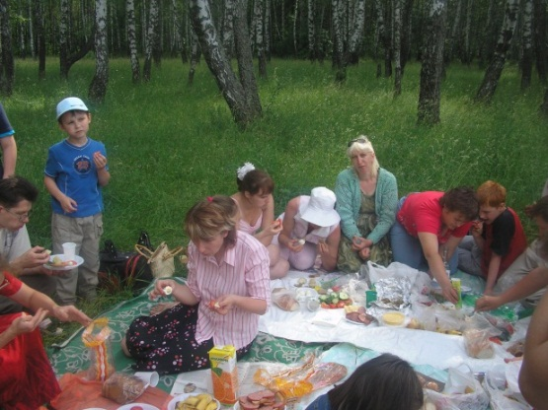
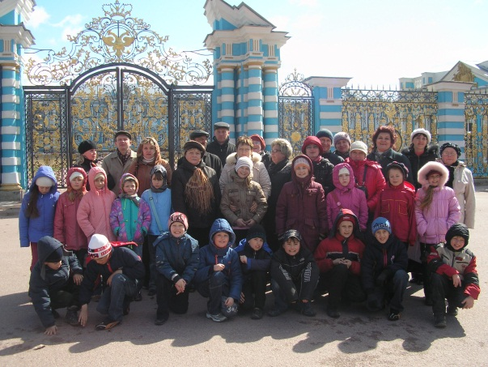
Совместные праздники хорошо помогают сплотить коллектив. Сдружить абсолютно разных людей, направить их мысли в одном направлении –
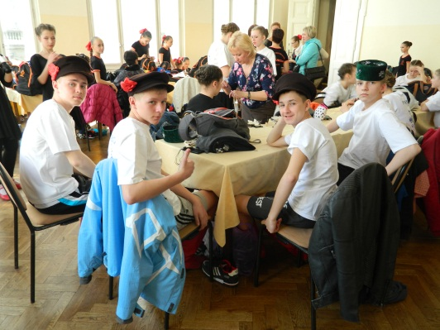
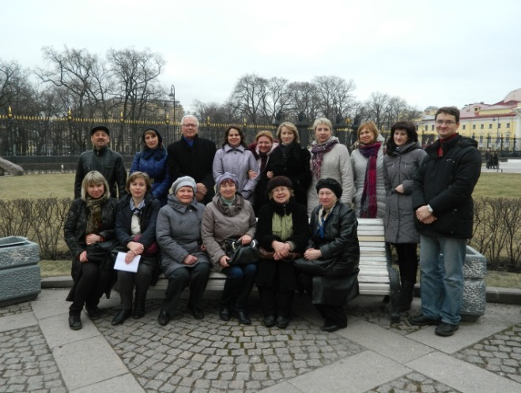
задача очень сложная… на это требуется время, главное – чтобы каждый ребенок чувствовал себя нужным. В коллективе «Росинка» это просто, ведь танцы – это честный труд, все на виду: либо ты умеешь делать это, либо не умеешь! Если не умеешь – здесь всегда помогут, научат, подскажут, если умеешь – молодец!

В работе с обучающимися и их родителями у них всегда присутствует долготерпение!

Результаты высокопрофессиональной работы
Репетиционная и исполнительская деятельность доставляет не только радость творчества, но и является систематическим тяжелым трудом, отнимающим много сил и энергии у каждого участника ансамбля. Без грамотного педагогического подхода со стороны руководителей танцевальный ансамбль не добьется заметных художественных результатов.
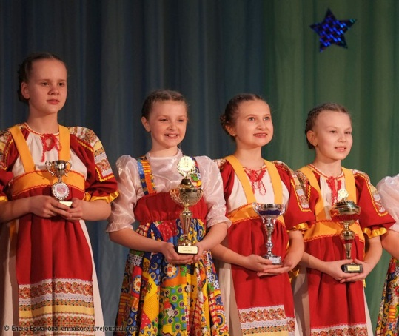
Большое внимание педагоги уделяют подбору репертуара, который требует четкого перспективного видения педагогического процесса, как цельной и последовательной системы, в которой каждое звено, каждое структурное подразделение, каждый фактор дополняют друг друга, обеспечивая тем самым решение единых художественно-творческих и воспитательных задач.
Успешная реализация программы отражена в высоком уровне подготовки участников ансамбля танца «Росинка», где осуществляются разноплановые, разнохарактерные, разножанровые постановки.
В 2004 году хореографической студии и ансамблю танца «Росинка», структурному подразделению студии, присвоено звание «Образцовый любительский коллектив», которое в очередной раз подтверждено в 2016 году.
В 2017 году Указом Губернатора коллективу присвоено звание «Заслуженный коллектив народного творчества Орловской области».
2011 год:
- Лауреат I степени Международного конкурса-фестиваля детского
и юношеского творчества "Юла", г. Сочи, Лазаревское.

2012 год:
- Дипломант I степени открытого областного конкурса хореографических коллективов «Веснушки», г. Орел;
- Лауреат II степени Международного конкурса-фестиваля детского и юношеского творчества «Невские созвездия», г. Санкт-Петербург;
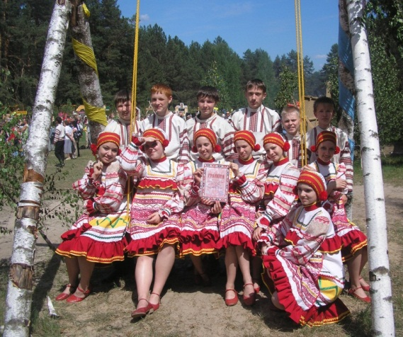
- Лауреат I степени Международного конкурса-фестиваля детского
и юношеского творчества «Волжские созвездия»,
г. Самара.
2013 год:
- Лауреат I степени Международного конкурса-фестиваля «Морская симфония», г. Албена, Болгария;
- Гран-при городского фестиваля «Знай наших», г. Орел;
- Лауреат I степени Российского конкурса-фестиваля детского
и юношеского творчества «Живой родник» г. Сергиев-Посад;
- Лауреат II степени XV Международного фестиваля-конкурса музыкально-художественного творчества «Праздник детства»,
г. Санкт-Петербург;
- Диплом I степени IV открытого областного конкурса балетмейстерских работ «Цветик-семицветик», г. Орёл;

2014 год:
- Лауреат I степени Международного конкурса-фестиваля детского
и юношеского творчества «Волшебные звезды Праги», г. Прага, Чехия;
- Лауреат I степени Международного фестиваля-конкурса музыкально-художественного творчества «Зимняя Ривьера», г. Сочи;
- Лауреат областного конкурса русского народного танца «Русские узоры», г. Орел;

2015 год:
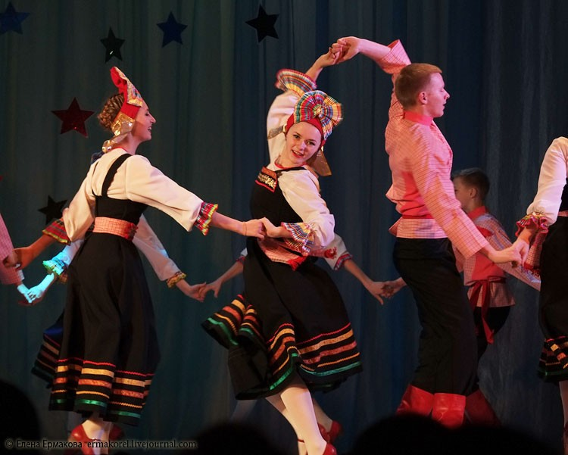
- Дипломант I степени открытого областного конкурса-фестиваля детских хореографических коллективов «Веснушки», г. Орел;
- Лауреат II степени IX Международного фестиваля-конкурса детского и юношеского творчества «Вдохновение. Весна», г. Санкт-Петербург;
- Лауреат II степени Российского конкурса-фестиваля детского творчества «Курский соловей», г. Курск;
- Дипломант II степени Всероссийского фестиваля-конкурса русского народного танца «Храним наследие России», г. Орел;
2016 год:
- Лауреат I степени Межрегионального фестиваля казачьей культуры «Собирались казаченьки», г. Орёл;
- Гран-при Российского конкурса-фестиваля детского и юношеского творчества «Улыбки России», г. Суздаль;
- Лауреат I степени Международного конкурса хореографических коллективов «Продвижение», г. Орёл;
- Лауреат I степени открытого областного конкурса хореографических коллективов «Орлята 2016», г. Орел;
- Лауреат I степени областного конкурса творческих коллективов «Орел – крылатый город мой», г. Орел;
- Лауреат I степени Международного конкурса детского юношеского творчества «Счастливый шанс».
Это далеко неполный список побед ансамбля танца «Росинка». Только за последние несколько лет, за танцевальные композиции созданные мастерами хореографического искусства – прекрасными профессионалами – педагогами Красновыми Татьяной Геннадьевной и Владимиром Ивановичем - коллектив получил много наград и званий.
Басова Наталия и Гревцев Михаил получили самую высокую награду. Они стали обладатели Гранта Президента РФ.
Кроме того, ежегодно обучающиеся студии становятся стипендиатами Губернатора Орловской области.
У Красновых есть и продолжатели их дела:
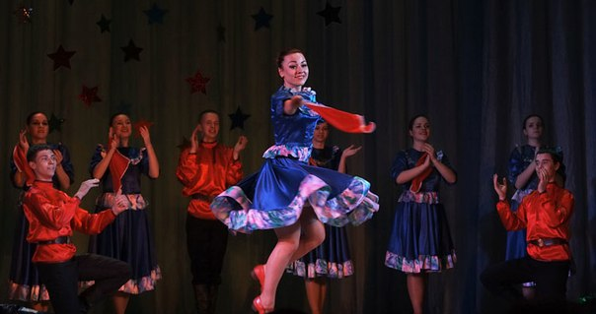
- Гончарова Анастасия (выпускница 2013 года) обучается на 3 курсе кафедры хореографии ОГИИК;
- Преснова Лилия (выпускница 2014 года) –
на 2 курсе кафедры хореографии Орловского колледж культуры и искусств;
- выпускницы 2016 года – Руднева Марина и Айвазова Лейла – первокурсницы этого образовательного учреждения.

Главные ценности студии «Росинка»
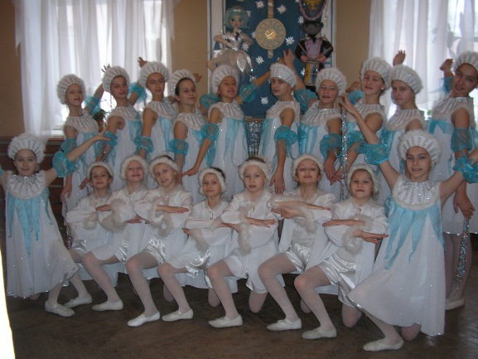
В коллективе «Росинка» традиции закладывались давно, с самого создания. Началось всё с того, что чаепитием отметили Новый год, было очень весело, дети чувствовали удовлетворение оттого, что на «отлично» отработали множество концертов на Новогодних мероприятиях. Уже давно доказано, что успех определяется ценностями коллектива, общими правилами и заповедями, заботой о едином понимании целей. Это идея сработала. Постепенно создавался позитивный дружеский микроклимат, где все, как единая семья, чувствуют себя принадлежащими к чему-то ценному и важному. Общие неформальные сборы сплотили детей, укрепили их дружбу и сотрудничество, настроили эмоционально и сделали общение похожим на семейные отношения, где все принимают друг друга такими, как они есть, могут незлобливо посмеяться и подтрунить над «отличившимися», вспомнить смешные случаи, поговорить и поиграть. Красновы часто в такие встречи встраивают различные методические приемы, например: видео-урок с подведением итогов выступлений и анализом качества деятельности каждого участника коллектива под видом «А давайте посмотрим нашу работу, какие мы там?» И с хорошим настроением, без всяких обид, проходит работа над ошибками.
В студии «Росинка» сложились хорошие традиции:
- спорные вопросы обсуждаются голосованием всех членов коллектива или группы;
- каждый может выдвигать собственные творческие идеи и предложения по любым вопросам, касающимся организации работы хореографического коллектива, композиций танцев, комбинаций движений, сюжетов;
- заявить себя на исполнение сольной партии в любом танце на конкурсной основе.
За 15 лет в коллективе сформировались свои неизменные, устойчивые правила: продолжать репетиции в каникулярное время, иначе выйдешь
из ритма, потеряешь с таким трудом приобретенную физическую форму; работать на занятиях с полной отдачей сил, все знать и уметь, чтобы была взаимозаменяемость на сцене; поддерживать в коллективе особый, теплый, душевный микроклимат, где любят и уважают каждого.
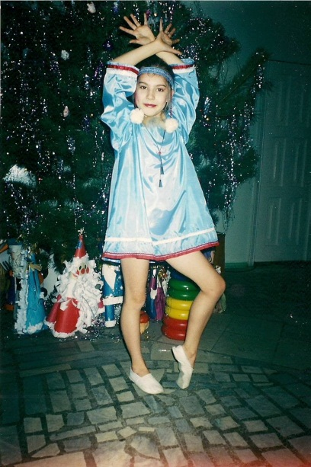
Уходя из коллектива по окончании обучения, оставлять о себе хорошую память, а может и свой сольный танец. Вместе просто собираться попить чайку и пообщаться, вместе отмечать дни рождения после репетиций и окончание очередного танцевального сезона. Поощрять активную работу, искренне радоваться чужим успехам, хотя, какие же они чужие, ведь на сцене все как единый организм, особенно это радует, когда именно самые неодаренные дети получают результаты и за них радуются те, кто стоят в первых рядах по умениям и навыкам, имеют высокий рейтинг в коллективе.

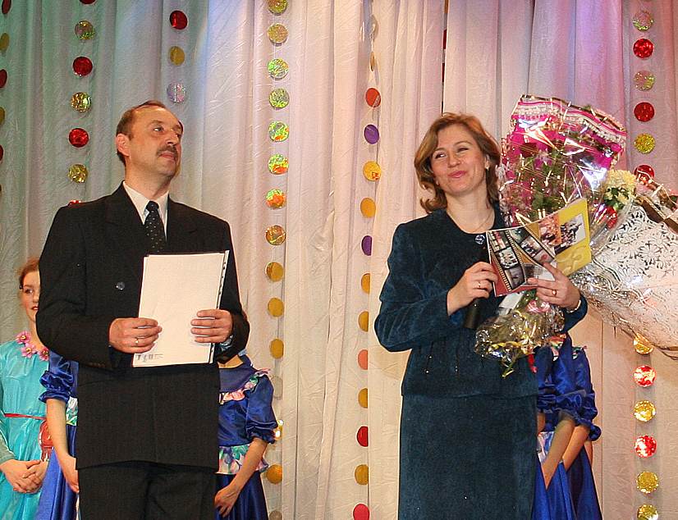
Методическая деятельность
Красновы Татьяна Геннадьевна и Владимир Иванович внесли серьёзный личный вклад в повышение качества образования, совершенствование методов обучения и воспитания и продуктивного использования новых образовательных технологий, транслирование в педагогических коллективах опыта практических результатов своей профессиональной деятельности, в том числе экспериментальной и инновационной.
Весь процесс обучения в объединении хореографическая студия «Росинка» строится на профессиональных методиках обучения (Приложение №1), без которых обучающиеся не смогут получить необходимые танцевальные навыки. Это:
- «Классический танец», методика Вагановой А.;
- «Народный танец», методика Ткаченко Т.;
- «Русский танец», методика Устиновой Т., а так же используется опыт работы профессора кафедры хореографии ОГИИК Заикина Н.
Обучение базируется на сознательном усвоении знаний и навыков, опора – на наглядно-действенное, наглядно-образное, словесно-логическое или понятийное мышление. Ребенку предъявляются ясные и четкие эталоны его действий.
Показателем качества образования является высокий уровень усвоения обучающимися студии «Росинка» дополнительной общеобразовательной общеразвивающей программы «В вихре танца». Обучающиеся успешно проходят процедуру текущего контроля (уровень освоения программы – 87%, контрольный срез: успеваемость – 100%, качество знаний – 81%) и промежуточной аттестации. В 2015-2016 учебном году в студии «Росинка» прошли промежуточную аттестацию 97 обучающихся (Приложение №2). Последняя аттестация проходила в период с 08.04.2016 г. по 28.05.2016 г. в 7 группах объединения, в ходе нее использовались следующие формы:
- зачетный просмотр;
- участие в конкурсе;
- практическое занятие;
- практический показ;
- контрольное занятие;
- показательное выступление;
- открытое занятие.
Ежегодные промежуточные аттестации показывают, что цели и задачи, поставленные в дополнительной общеразвивающей программе объединения хореографическая студия «Росинка» выполняются полностью, т. е. все обучающиеся проходят аттестацию и переводятся на следующий учебный год. Результаты освоения программы сообщаются обучающимся посредством развернутого оценочного суждения.
Педагоги Красновы принимали участие в разработке Положения о педагогической лаборатории «Детское хореографическое искусство» для педагогов-хореографов УДО области. В рамках её деятельности они участвуют в организации и проведении учебно-практических семинаров, областного конкурса-фестиваля детских хореографических коллективов «Веснушки» среди обучающихся общеобразовательных учреждений и образовательных учреждений дополнительного образования детей.
Опыт работы педагогов обобщался. В 2004 г. в научно-образовательном и культурно-просветительском журнале «Методический кабинет» опубликованы фрагменты методической разработки «Музыкально-ритмическая деятельность детей дошкольного возраста». В 2006 – программа «В вихре танца» стала Лауреатом VII Всероссийского этапа конкурса и была опубликована в сборнике Министерства образования Российской Федерации, Управления воспитания и дополнительного образования детей и молодежи (2007 год, г. Москва).
Наряду с этим, они постоянно делятся опытом своей работы с коллегами во время проведения круглых столов, творческих мастерских и методических объединений, педагогических советов Дворца, а так же на областных семинарах в рамках курсов повышения квалификации, проводимых Институтом развития образования.
- «Повышение качества образования детей на основе личностно-ориентированного подхода, изучения и комплексного использования передовых методов, форм и средств обучения и воспитания» (педсовет Дворца, 2013 г.);
- «Репертуар детского хореографического коллектива» (практико-ориентированный семинар для педагогов, руководителей хореографических объединений «Методика работы с детским хореографическим коллективом в условиях дополнительного образования»,
2013 г.);
- «Методика организации образовательного процесса в хореографической студии «Росинка»» (тематические курсы «Профессиональная адаптация педагога дополнительного образования детей в образовательном учреждении» БОУ ОО ДПО (ПК) С «Орловский институт усовершенствования учителей», 2014 г.);
- Музыкально-ритмическая деятельность детей дошкольного возраста (ритмика)», издана брошюрой в типографии, 2014 г.);
- «Технология индивидуализированного обучения детей на занятиях хореографией», 2015 г.);
- «Методика работы с родителями в хореографической студии «Росинка», 2015 г.);
- «Методические основы игрового стретчинга на занятиях по предмету «Балетная гимнастика»» (I место в областном конкурсе методических материалов «Секреты педагогического мастерства», 2015 г.).
Увлечение танцами не позволяет Красновым пропустить хотя бы один семинар по хореографии, где бы они не проводились. Они постоянно повышают уровень своей профессиональной компетенции.
Краснов Владимир Иванович имеет:
- Сертификат Всероссийской творческой лаборатории по народному танцу. Международный центр современной хореографии, «Театр-школа современного танца «ВОРТЭКС»», г. Москва,
17-22 ноября 2005 г.;
- Свидетельство о прохождении мастер-класса Е.Е. Барышниковой
в рамках Международного конкурса-фестиваля «Юла» г. Сочи, Лазаревское, 19-23 июня 2011 г.;
- Удостоверение о краткосрочном повышении квалификации БОУ ОО ДПО (ПК)С «Орловский институт усовершенствование учителей» «Профессиональная адаптация педагогов дополнительного образования в образовательном учреждении» в объёме 72 часов с 19 по 30 мая 2014 г., г. Орёл (регистрационный номер 1869);
- Удостоверение о курсах в рамках учебного семинара-практикума «Композиция. Особенности работы с ансамблем. Пространственное мышление»; «Народный танец. Белорусский танец, основанный на белорусском фольклоре», с 6 по 10 мая 2014 г., г Москва;
- Сертификат в рамках Международного конкурса хореографического искусства «DANCE CONTINENT», г. Орел, 2015 г;
- Сертификат в рамках Российского конкурса-фестиваля «Курский соловей» Мастер класс «Лексика русского танца», 2015 г.,
г. Курск.
Краснова Татьяна Геннадьевна имеет:
- Удостоверение о краткосрочном повышении квалификации ФГОУ «Академия повышения квалификации и профессиональной переподготовки работников образования», г. Москва
- Свидетельство о прохождении курсов «Инновационные методики гармоничного развития ребенка средствами хореографии» в объёме 72 часов с 24 по 30 апреля 2009 г, г. Москва, 2009 г. (Регистрационный номер 908).
- Свидетельство о прохождении мастер-класса Е.Е. Барышниковой
в рамках Международного конкурса-фестиваля «Юла» г. Сочи, Лазаревское, 19-23 июня 2011 г.;
- Удостоверение о краткосрочном повышении квалификации БОУ ОО ДПО (ПК)С «Орловский институт усовершенствование учителей» «Профессиональная адаптация педагогов дополнительного образования в образовательном учреждении» в объёме 72 часов с 19 по 30 мая 2014 г., г. Орёл (регистрационный номер 1870);
- Сертификат в рамках Международного конкурса хореографического искусства «DANCE CONTINENT», г. Орел, 2015 г;
- Сертификат мастер-класса в рамках Российского конкурса-фестиваля «Курский соловей» Мастер класс «Лексика русского танца», г. Курск, 2015 г.
…Они жадно читают специальную литературу, внимательно вглядываются в танец, где бы его ни увидели.
Концерты «Образцового любительского коллектива» хореографической студии и ансамбля танца «Росинка» заканчиваются под бурные аплодисменты зала. Но пока не погасли огни, и не закрылся занавес, из зала звучат слова благодарности студийцам от зрителей.
А завтра, у «Росинки» вновь начнётся работа!
Мы желаем Вам, педагоги Красновы, Вечного творческого поиска! Вечного стремления вперед! Вечной молодости и энергии! Вечного движения!

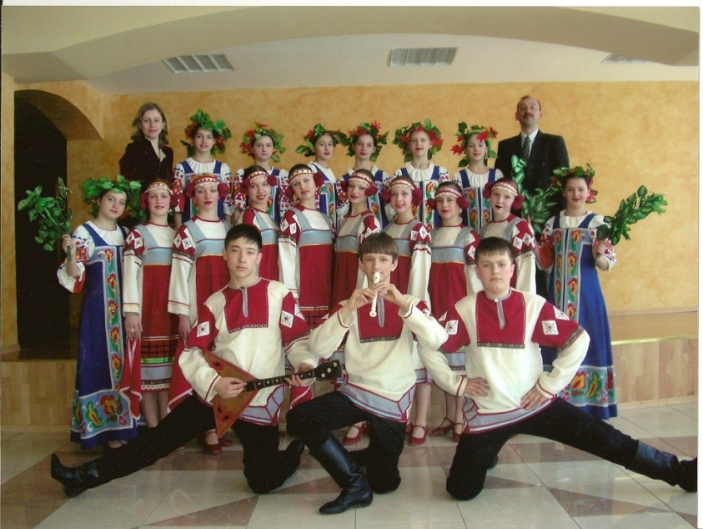
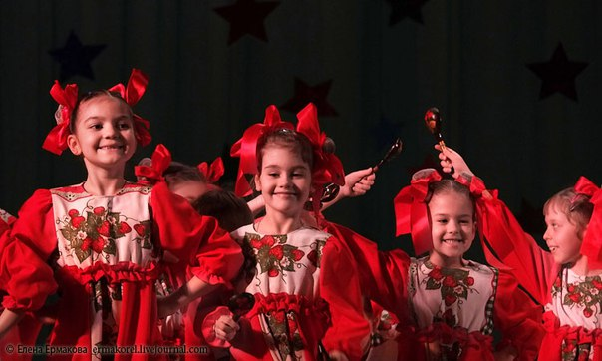

Приложения

Приложение 1
Структура содержания программы «В вихре танца»
Блок «Начальная хореографическая подготовка»
Подготовительный этап (1-2 год обучения, обучающиеся 5-7 лет)
1 год обучения:
- «Ритмика»;
- «Балетная гимнастика»;
2 год обучения:
- «Балетная гимнастика»;
- «Основы русского танца».

II Блок «Основы хореографического искусства»
Основной учебный этап
(3-8 год обучения, обучающиеся 8-13 лет)
Направление  «Задоринка»:  - «Основы русского танца»;  - «Основы народного танца»;  - «Основы классического танца». | Дополнительные групповые и индивидуальные занятия:  - освоение пальцевой техники классического танца  (6-8 год обучения, одаренные дети);  - работа с солистами. | Направление  «Вдохновение»:  - «Основы классического танца»;  - «Элементы эстрадного танца»;  - «Основы русского танца».

III Блок «Совершенствование хореографической подготовки»
Заключительный этап
(9-10 год обучения, обучающиеся 14-15 лет)
- «Русский танец»;  - «Народный танец»;  - «Классический танец»;  - «Элементы эстрадного танца». | - Освоение пальцевой техники (9-10 год обучения);  - Работа с солистами  (9-10 год обучения). | - «Классический танец»;  - «Элементы эстрадного танца»;  - «Русский и народный танцы».
Ансамбль танца “Росинка”
(группы с 3 по 10 год обучения)

Особое место в программе уделено мониторингу образовательного процесса, он необходим для формирования целостного представления о состоянии реализации программы. Система тестов, зачетов, экзаменов, диагностика уровня хореографического развития (аттестация обучающихся) помогает оценить, проанализировать и прогнозировать процесс обучения.

Приложение 2
Формы промежуточной аттестации
в хореографической студии «Росинка»

Этап обучения | Год  обучения | Содержания аттестации | Форма аттестации | Критерии оценки
I модуль  «Начальная хореографическая подготовка» | 1 год  обучения | 1) Выявление развития природных психофизических способностей.  2) Выполнение простых ритмических движений. | Тестирование  Итоговое открытое занятие | 10 бальная система оценки для всех форм аттестации. Оценка остается закрытой для ребенка на 1 этапе (1-2 год обучения)
I модуль  «Начальная хореографическая подготовка» | 2 год  обучения | 1) Выявление развития природных психофизических способностей.  2) Исполнение элементов балетной гимнастики. | Тестирование  Зачет
II модуль  «Основы хореографического искусства» | 3 год  обучения | 1) Использование позиций в классическом танце.  2) Исполнение простых элементов русского танца. | Тестирование  Итоговое открытое занятие
II модуль  «Основы хореографического искусства» | 4 год  обучения | 1) Исполнение battement tendu.  2) Исполнение импровизации на свободную тему. | Тест  Зачет
II модуль  «Основы хореографического искусства» | 5 год  обучения | 1) Знание терминов выученных движений.  2) Исполнение элементов белорусского танца. | Зачет  Итоговое открытое занятие
II модуль  «Основы хореографического искусства» | 6 год  обучения | 1) Исполнение любого элемента «allegro».  2) Сочинение простой дроби в русском характере. | Тест  Зачет
II модуль  «Основы хореографического искусства» | 7 год  обучения | 1) Правила исполнения основных движений классического танца.  2) Исполнение танцевальных композиций. | Зачет  Творческий отчет
II модуль  «Основы хореографического искусства» | 8 год  обучения | 1) Знание терминологии движений.  2) Синхронность и ансамблевость исполнения движений народного танца. | Зачет  Экзамен
III модуль  «Совершенствование  хореографической подготовки» | 9 год  обучения | 1) Сочинение комбинации эстрадного танца.  2) Исполнение танцевальных номеров. | Зачет  Конкурс
III модуль  «Совершенствование  хореографической подготовки» | 10 год обучения | 1) Знание критериев грамотного и правильного исполнения движений народного и классического танца.  2) Исполнение танцевальных номеров ансамбля. | Экзамен  Конкурс

Приложение 3

План-конспект открытого занятия
- Краснов Владимир Иванович, руководитель хореографической студии «Росинка», концертмейстер – Матвеев Евгений Николаевич.
- 14.11.16 г., аудитория № 237 (понедельник, 15.50)
- Группа № 1 (девочки, мальчики 8-10 год обучения).
- Занятие проводится для администрации и педагогов.
- Общая форма обучения – групповая.
- Внешняя форма организации обучения обозначает вид занятия – практикум.
- Внутренняя форма организации обучения – практическое занятие по углублению знаний.
- Организационная форма обучения – коллективно-групповая.
- Тип занятия – конгнитивного типа.
- Тема раздела образовательной программы – «Русский народный танец».
- Тема занятия: «Основные движения русского танца Орловской области»
- Цель – грамотное исполнение манеры движений танца Орловской области.
- Задачи занятия:
Обучающие:
- освоить комплекса групповых и индивидуальных упражнений, используемых в танцах Орловской области;
- работать над характером и манерой исполнения;
- добиваться грамотного исполнения элементов танца;
- закреплять движения рук, положения головы.
Развивающие:
  - развивать «танцевальность» и выносливость;
  - развивать эмоциональность в исполнении элементов.
Воспитательные:
- формировать положительные качества личности (трудолюбие, взаимопомощь).
- создавать ситуацию успеха, атмосферу творчества и взаимопонимания в процессе коллективной деятельности.
- Терминологический аппарат: Battement tendu, Battement tendu jete, Demi u grand plie по I, II, V и т.д.
- Источники информации:
- Областные особенности русского народного танца: Учеб. пособие для студентов вузов искусств и культуры / Н. И. Заикин,
Н. А. Заикина. - Орел, 1999;
- Областные особенности в русском танце. kopilkaurokov.ru›Уроки 1856›oblastnyie_osobiennosti…
- Оснащение занятия: хореографический класс со станками, баян.
Дидактические этапы занятия | Содержание блока | Музыкальный материал,  используемый концертмейстером | Используемые методы и приемы
Мотивационно-целевой этап | Приветствие, подведение обучающихся к формулированию темы и постановке цели и задач занятия, оглашение темы, цели, задач (5 мин). |  | Словесный метод обучения. Методы стимулирования и мотивации (создание благоприятного общения, влияние положительного примера, формирование интереса к обучению, долга и ответственности в обучении)
Практический этап | Разминка (20 мин):  - ходьба бодрая и спокойная с подниманием ног на всей стопе и полупальцах;  - бег высоко поднимая колени вперед;  - шаг с носка и пятки разворачивая корпус;  - бег выбрасывая ноги приемом Jete вперед и назад;  - подбивка “маятник” с продвижением и на месте;  - шаг на ребро каблука с перекатом на всю стопу в demi plie;  - мелкий семенящий шаг на полупальцах;  - припадание по VI поз ног: на месте; с продвижением вперед, назад; с работой рук через III поз и обратно;  - бег с отбрасыванием ног назад и подъемом наверх;  - подскоки;  - подскоки в повороте;  - галоп;  - галоп в повороте.  Экзерсис у станка (25 мин):  - Упражнения лицом к станку;  - Demi u grand plie по I, II, V;  - Battement tendu в сторону по I позиции ног;  - Battement tendu в сторону с переводом с носка на пятку по I позиции ног;  - Battement tendu jete в сторону по I позиции ног, с сокращением стопы.  Экзерсис на середине зала (35 мин):  - перекат (боковой ход) с каблука на всю стопу и полупальцы;  - дробные движения: простая дробь на месте, тройная дробь (поочередные выстукивания всей стопой, на месте);  - дробь с подскоком: поочередные удары ног, тройной бег с ударом всей стопой и на ребро каблука;  - двойная дробь на месте с переступанием и с продвижением вперед;  - прыжки: с согнутыми ногами (под себя) с разворотом на 180º и 360º, сочетание маленьких и больших;  - вращения;  - подскок в повороте;  - бег в повороте;  - упражнения для рук в русском характере;  - поклон в русской манере исполнения с продвижением. | Марш  Полька простая  «Я, матаню, размотаю»  «Трепак» (музыка народная)  «Уж мы сеяли, сеяли ленок»  «А как по лугу»  Полька простая  «Долина долинушка»  «Выйду ль я на реченьку»  «Матаня»  «Елецкая»  «Я посеяла леньку»  «Роза-белорозовая»  «При народе в хороводе»  «Орловский бычок»  «Орловская матаня»  «Махонька»  «Со вьюном я хожу»  «Золотая цепочка»  «Как по морю, по морю»  «Елочки сосеночки»  «У нас по лугу»  «Стелиться и вьётся» | Объяснительно-иллюстративный метод (педагог показывает элементы и попутно объясняет).  Репродуктивный метод (повторение обучающимися движений по образцу педагога).
Рефлексивно-оценочный этап | Контроль: текущий. Управление поведением обучающихся: контроль, коррекция, оценка действий. Осознание качества и уровня усвоения знаний.  Анализ работы обучающихся: соотнесение поставленных задач с достигнутым результатом, фиксация новых знаний с демонстрацией результатов проделанной работы (что получилось, что не получилось и почему) и формулировкой конечных результатов своей работы на занятии; установление обучающимися значения результатов своей деятельности для удовлетворения своих потребностей. Постановка дальнейших целей, поощрение лучших обучающихся (5 мин). |  | Методы контроля и самоконтроля (создание условий для контроля и самоконтроля в процессе обучения)

